######################################################################## تكمله

MS

########################################################################

خطوه 1 واحد ......................

# اعدادات البريد للمشروع وكيفيه استخدم ال Mailtrap

# وطريقه ارسال اميل او استرجاع الحساب

########################################################################

ده ال mailtrap دى طريقه تسجيل الدخول عليه

المقال ده برضو كويس وبقولك على الاعدادات

<https://stackoverflow.com/questions/48341078/expected-response-code-250-but-got-code-530-with-message-530-5-7-1-authentic/48341946>

وده بيشرحها مع مثال عملى

<https://www.5balloons.info/laravel-send-email-example/>

يلا بقى نبداء

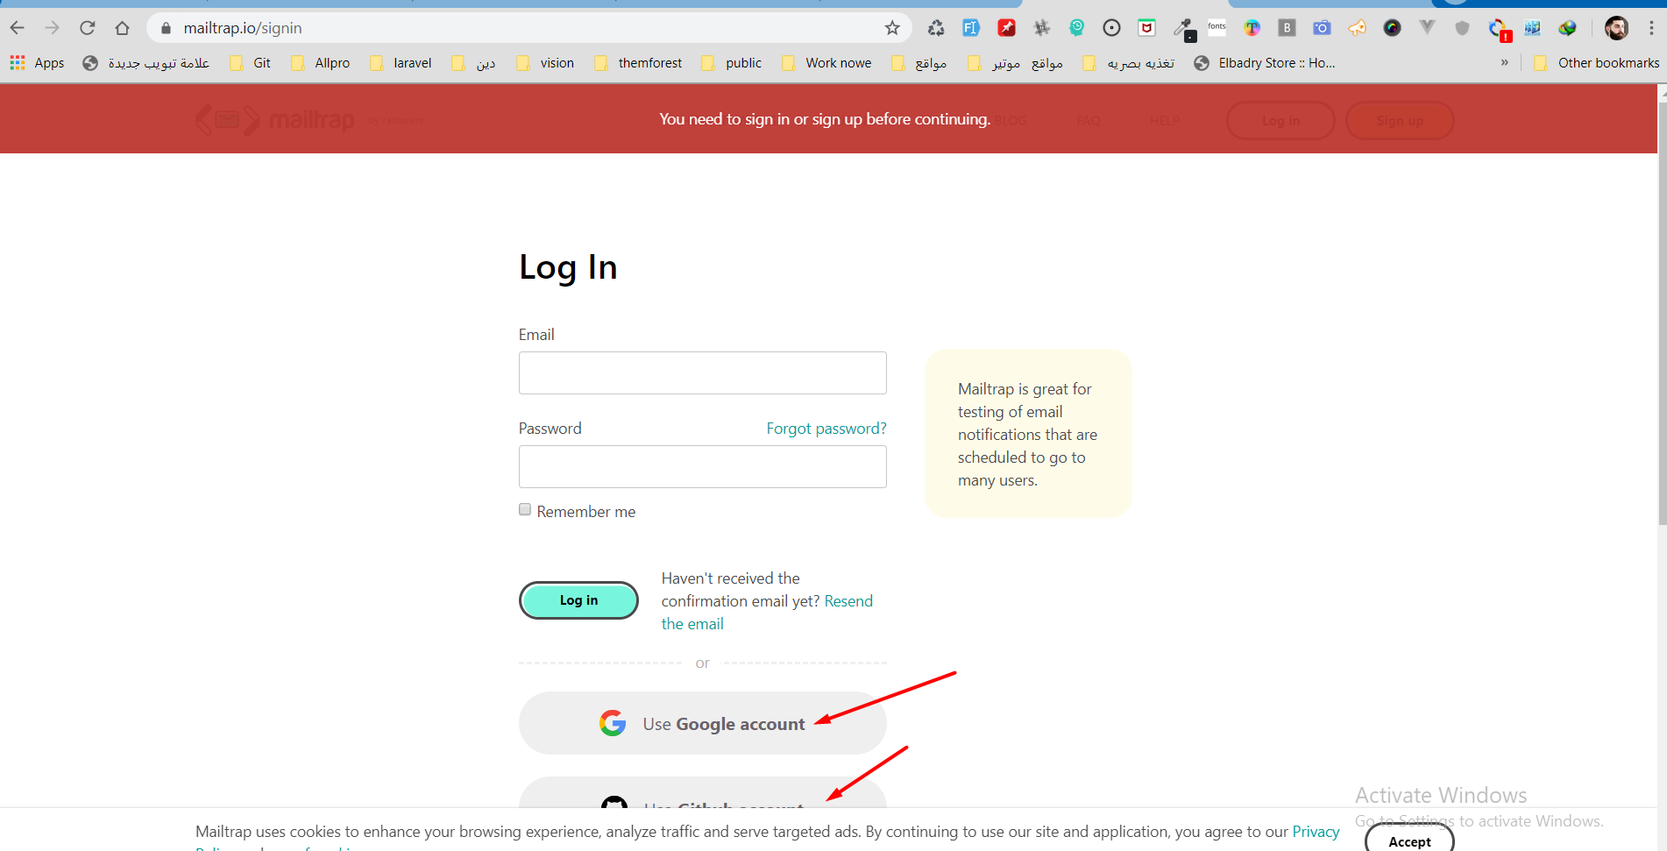

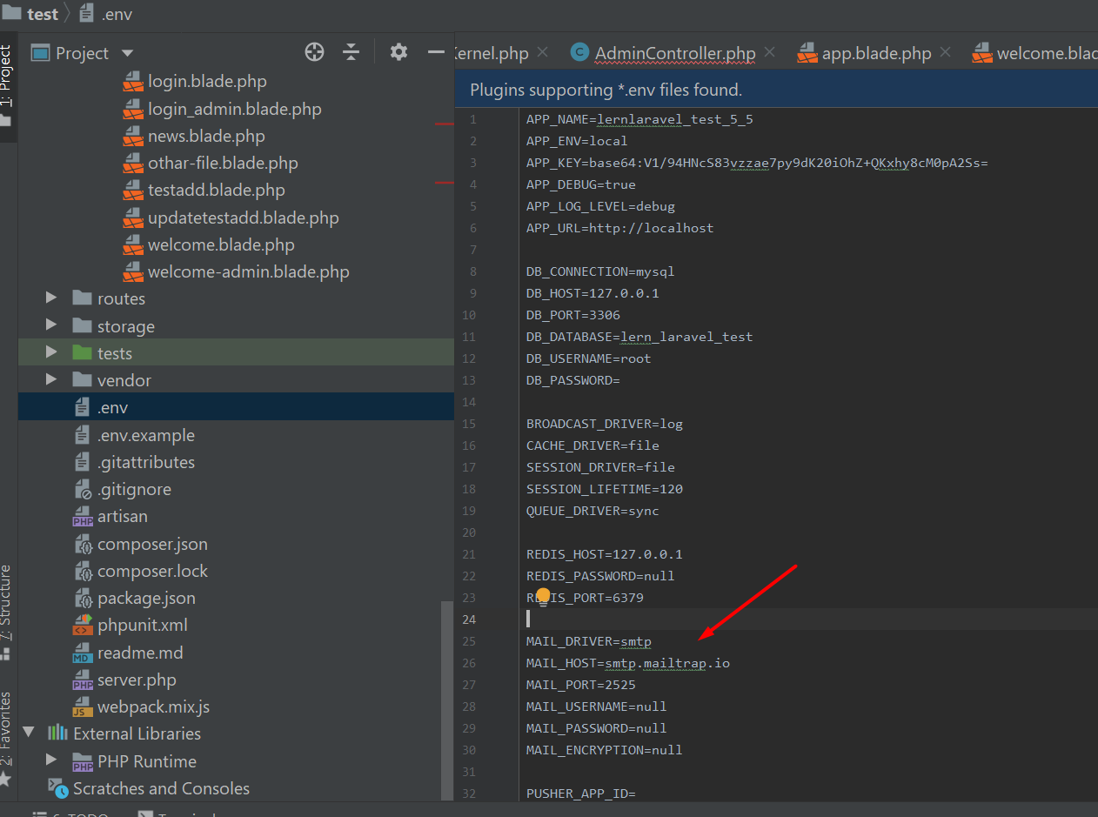

MAIL_DRIVER=smtp  
MAIL_HOST=smtp.mailtrap.io  
MAIL_PORT=2525  
MAIL_USERNAME=null  
MAIL_PASSWORD=null  
MAIL_ENCRYPTION=null

هتغيرها لى دول بى الشكل ده

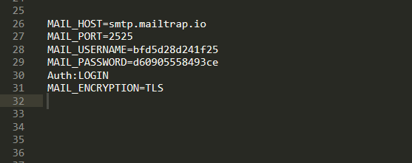

MAIL_HOST=smtp.mailtrap.io

MAIL_PORT=2525

MAIL_USERNAME=bfd5d28d241f25

MAIL_PASSWORD=d60905558493ce

Auth:LOGIN

MAIL_ENCRYPTION=TLS

###############################################################################################################################

بتغير دول للقيم دى

'host' => env('MAIL_HOST', 'smtp.mailtrap.io'),

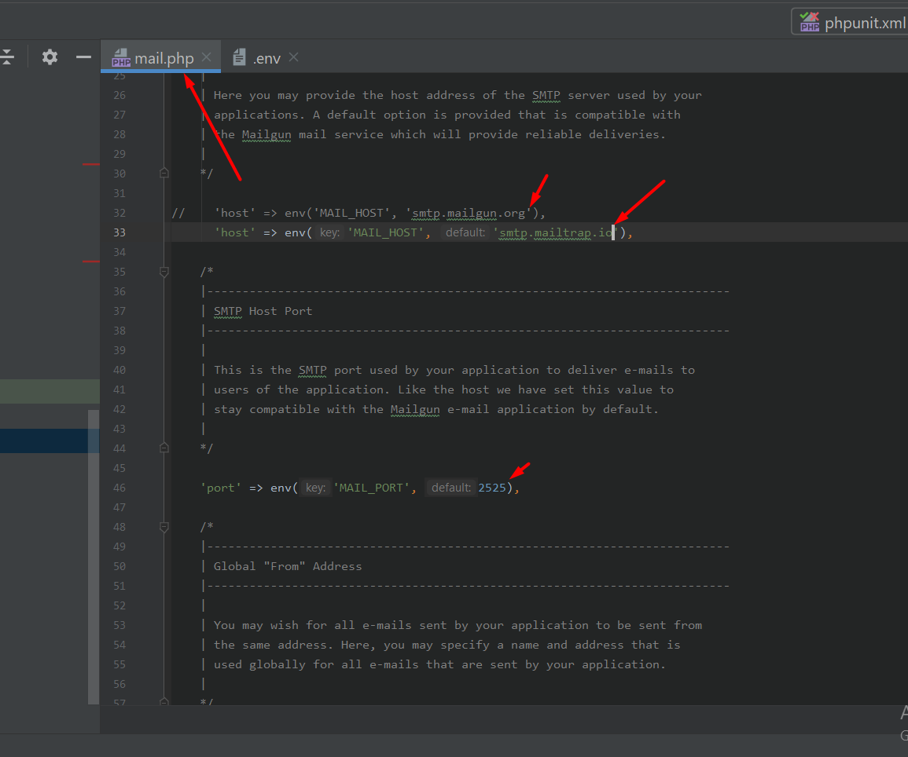

وعندى ال Address وال mail name

الى هو بيكتبلك فى الصفحه بتاعت العنوان والاسم .....ممكن انت تعينهم هنا وممكن تخدهم وتعينهم فى الenv

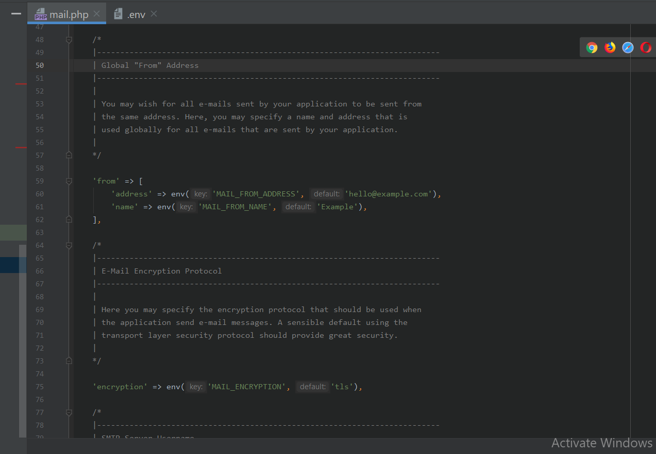

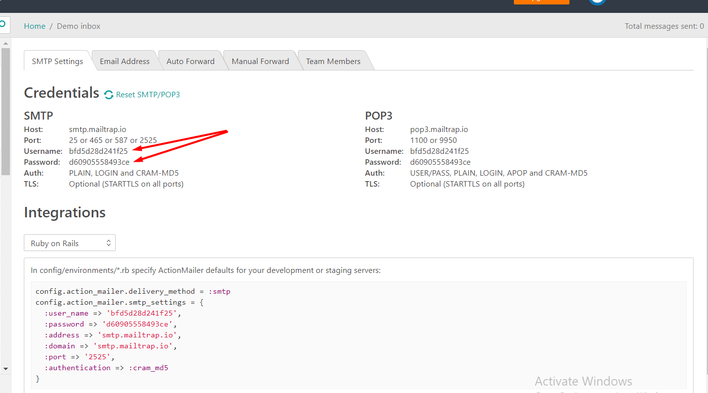

### **SMTP**

**Host:**smtp.mailtrap.io

**Port:**25 or 465 or 587 or 2525

**Username:**bfd5d28d241f25

**Password:**d60905558493ce

**Auth:**PLAIN, LOGIN and CRAM-MD5

**TLS:**Optional (STARTTLS on all ports)

## 

**….…………………………….**

**وبعدين هتختار اللغه الى انت شغال عليه احنا هنا يهمنا الphp وال فريمورك laravel** 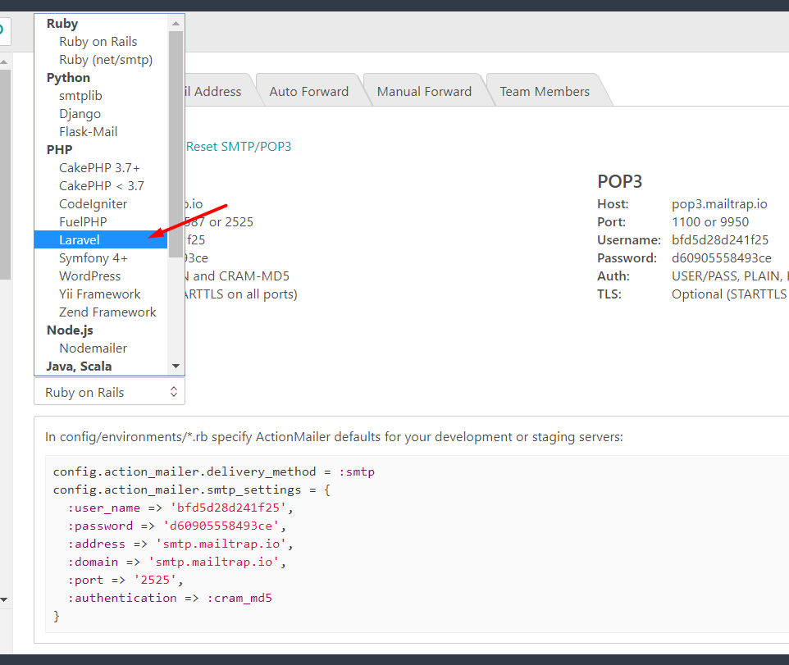

ازى بقى اعمل resetPassword . .............بى كل سهوله اعمل

اهم حاجه بس لو الاعدادات متعرفتش معاك واشتغلت وانت متاكد انك كاتب كل حاجه صح هتعمل ال اوامر دى ودى سهله جداااااا

php artisan clear:cache && php artisan clear:config && php artisan config:cache

وده المقال فيه الخلاصه برضو

<https://stackoverflow.com/questions/48341078/expected-response-code-250-but-got-code-530-with-message-530-5-7-1-authentic/48341946>

….…………………………………………………………………………………………………………………………………….

تيجى بعد ما تدوس على forgotPasswordt

وتدخل ال اميل صح هيبعتmailلل mailtrapومن خلااله تعمل استيعاده للحساب من تانى

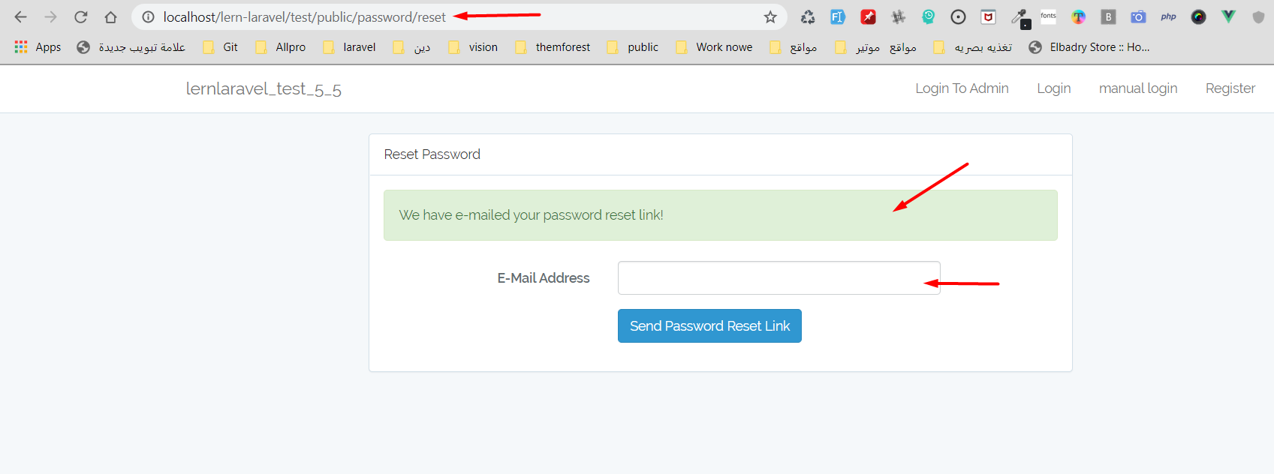

وتفتح ال mail تلقي اتبعت

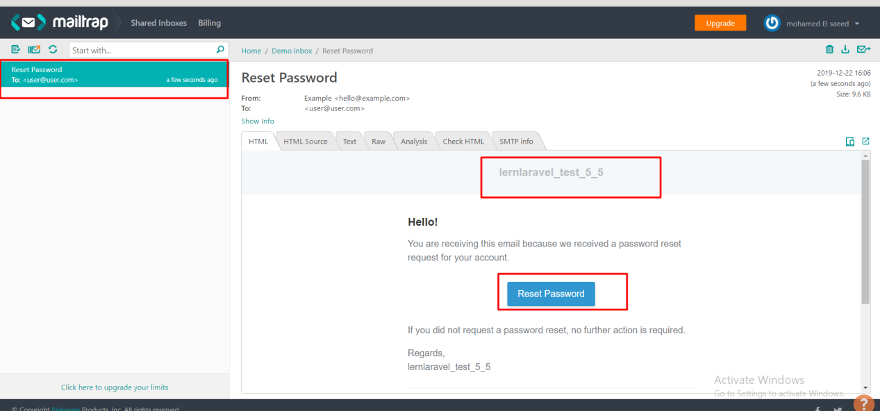

ومن خلااله تستعيد الحساب عادى جدااااااااااااااااااااا

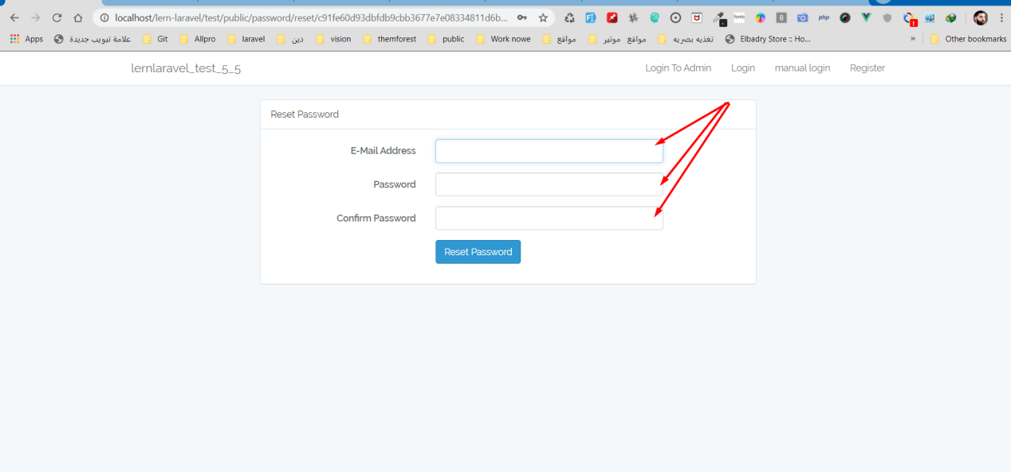

….……………….

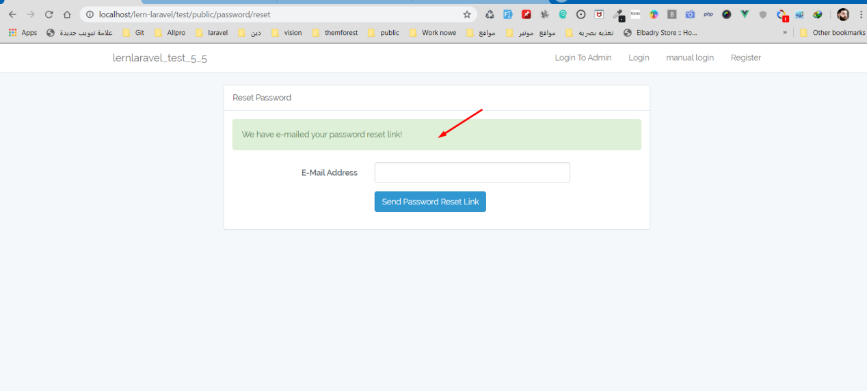

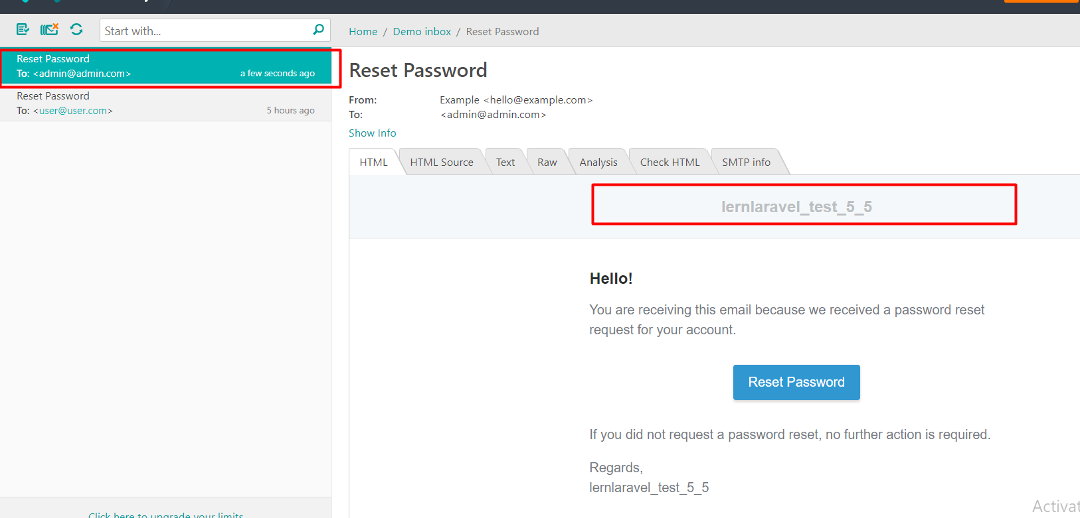

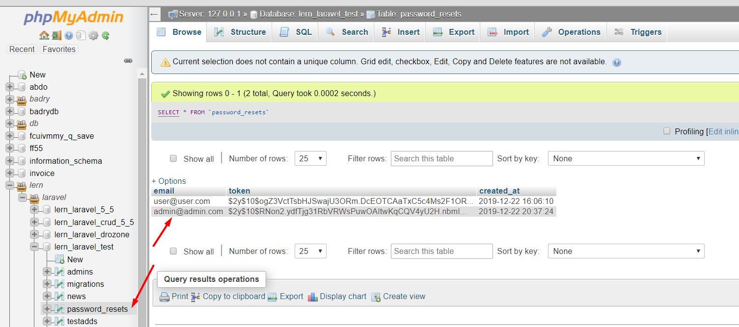

تكمله مع مثال ال Invoice maker

5balloons.info/laravel-send-email-example/

<https://www.5balloons.info/send-email-registration-laravel-authentication/>

<https://www.5balloons.info/user-email-verification-and-account-activation-in-laravel-5-5/>

###########################################################################

عشان خليتو admin معدش قابل ال users .....عشان غيرات فى الديفولت بتعه وخليتو admin

وكما عنلت admin فى الreset password

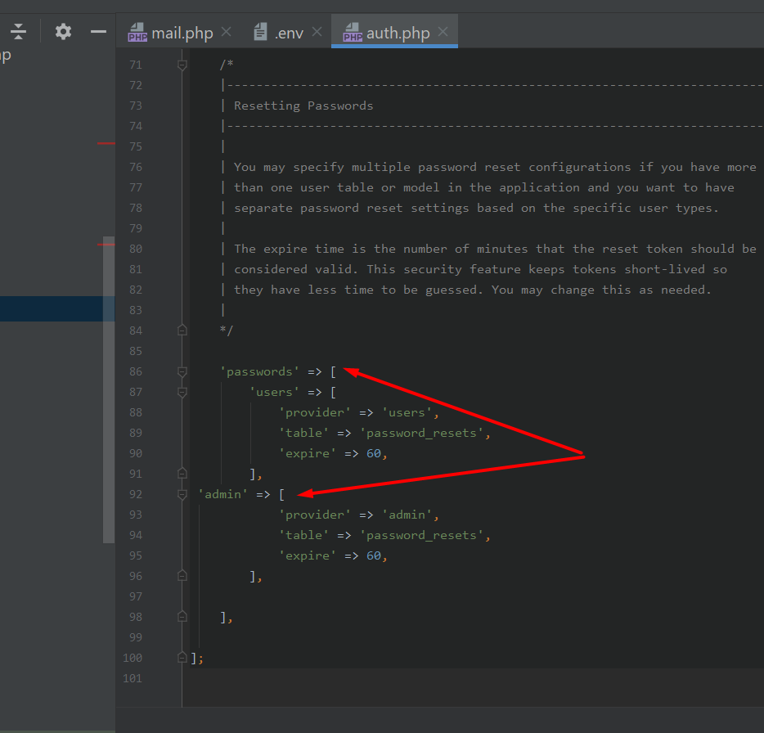

اخت من الى فوقيه كوبى وغيرات الusers الى admin

'admin' => [  
 'provider' => 'admin',  
 'table' => 'password_resets',  
 'expire' => 60,  
 ],

MS

########################################################################

خطوه 1 واحد ......................

# arequest segment

# مع اجزاء الRoute

########################################################################

اول حاجه عندى مسار معين وحتاج اطبع جزاء منه من المسار ؟ ازى بقى اطبع جزاء من المسار او قسم منه يعنى حته كمله منه ؟

بص يا سيدى بكل بساطه زى مانت شوفت كده بى الضبط

فى الحاله الاولى هيجيب من ال url الجزاء الاول عشان انت اختارت الاندكس 1 من خلال ال route

Route::*get*('user/{id}', function ($id) {  
//get segment  
 // $segment_user = request()->segment(1); //returns 'user'  
 //$segment_user = request()->segment(2); //returns '$id '  
 $segment_user = request()->segments(); //returns All Requrst Array []  
 return dd($segment_user); //segments خاص بى الحاله 3 الى هى  
 // return $segment_user ;  
});

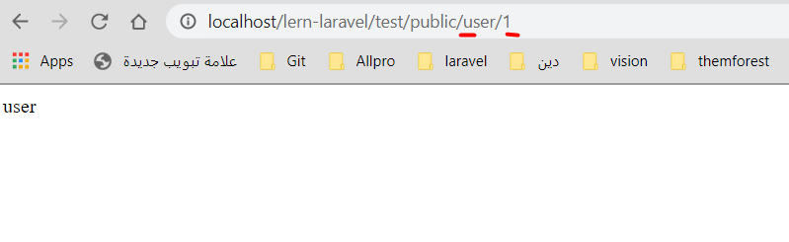

وفى الحاله 2 عشان غيرات رقم الاندكس لى 2 هيجبلى ال جزاء التانى 2 الىهو هيكون ال رقم الid

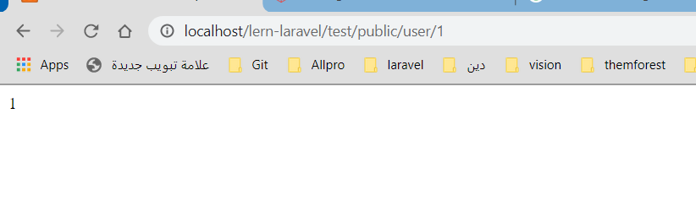وفى الحاله 3 هيجبلى اللينك كلو كا[]Array فا عشان اطبعه يفضل استخدم dd او var_dump

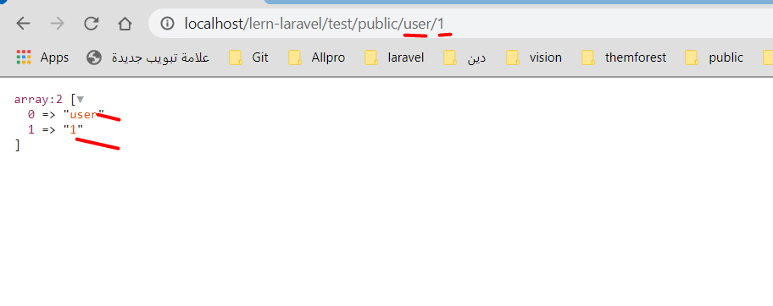

….……………………………

وبرضو تقدر تستخدم ال class $request::

عندى اكثر من طريقه ممكن الستخدم طريقه الfunctionوممكن استخدم طريق الclass

وده عن طريقه ال Class

اول حاجه بتجيب الclass request من ال config/app

وبتعرفه كا برمتر بى الشكل ده

Route::*get*('all/news', function (Illuminate\Support\Facades\Request $request) {  
//get segment  
 $segment_url = $request::*segment*(1); //returns 'all'  
 echo '<center>segment from Route by way method use Class $request:: <h1>'.$segment_url.'</h1></center>';  
});

ود ى بتكون النتيجه هى هى برضو

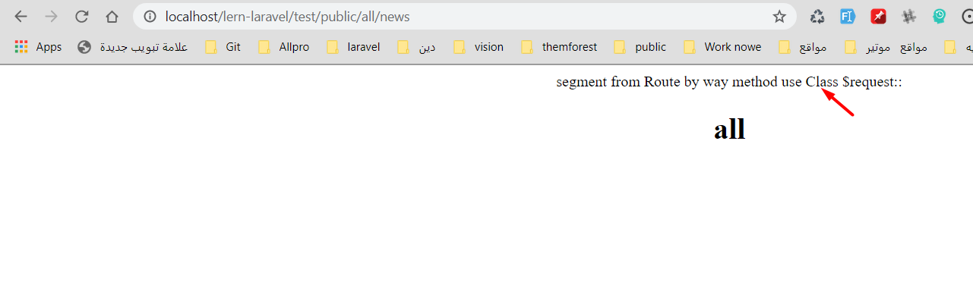

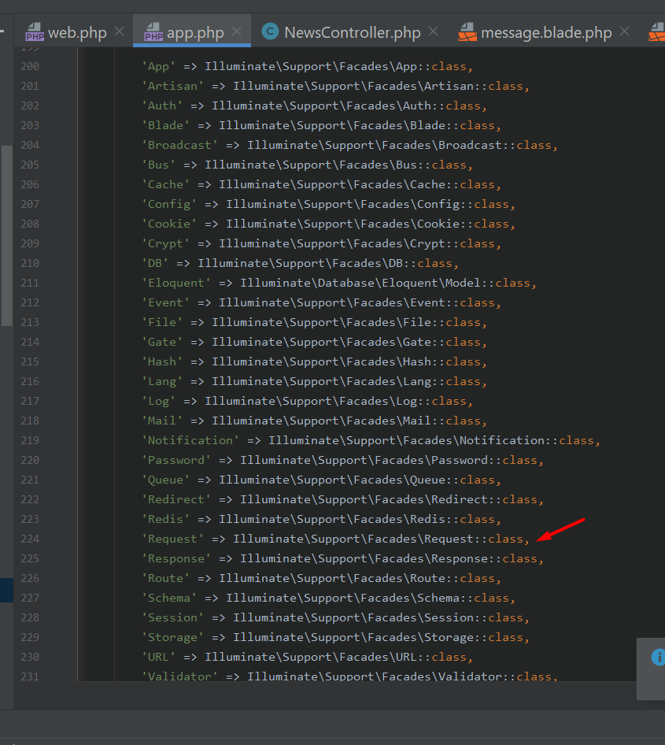

….…………………………

دى طريقه ال function

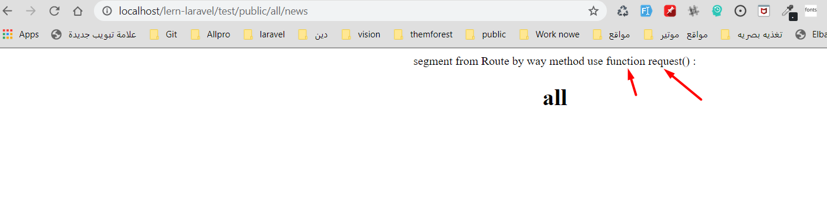

Route::*get*('all/news', function () {  
//get segment  
 $segment_url = request()->segment(1); //returns 'all'  
 echo '<center>segment from Route by way method use function request() :<h1>'.$segment_url.'</h1></center>';  
});

….……………………………………………………………………………………………………………………..

مش كده وبس لا كمان انا وانت نقدر نطبعهم فى الcontrollerوكمانالbladefile يعنى مش شرط فى الRouteبس طيب تعالى نشوف كده مع بعض

….………………………………

هنجرب وليكون عندى مسار زى ده تعالى كده نستخدمه

<http://localhost/lern-laravel/test/public/all/news>

عايز اطبع جزاء منه تعالى بس يكون من خلال الcontroller مش من ال routeولا من ال blade f

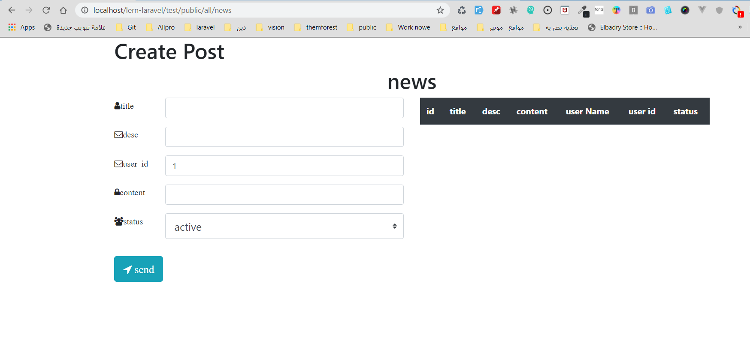

public function index()  
{  
 $showdate_news = \App\News::*paginate*(4); //way 3 by paginate(4)   
 // $segment_url = request()->segment(1); //returns 'all'  
 //$segment_url = request()->segment(2); //returns 'news '  
 $segment_url = request()->segments(); //returns All Requrst Array []  
 return dd($segment_url); //segments خاص بى الحاله 3 الى هى  
 // return $segment_url ;  
 return view('news',['showdate_news'=>$showdate_news]);  
  
}

اهو طبعت اللينك كلو من خلال ال controller حتى مع الfunction index الى بتعرض الصفحه اصلا

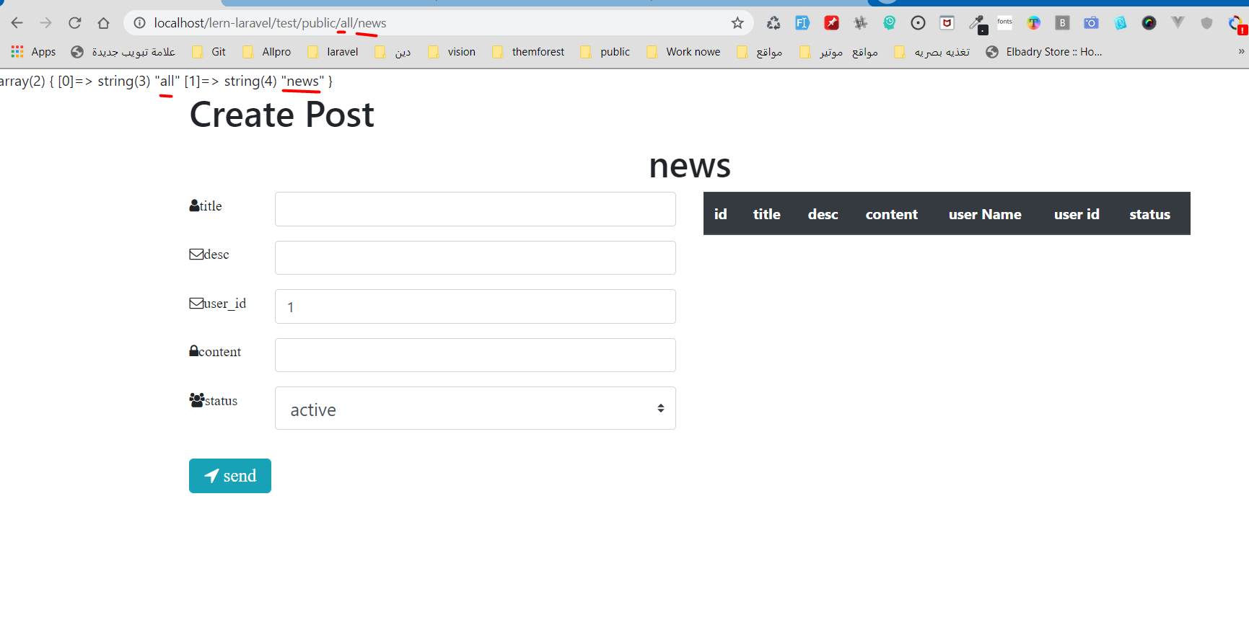

او ممكن dd بى الشكل ده

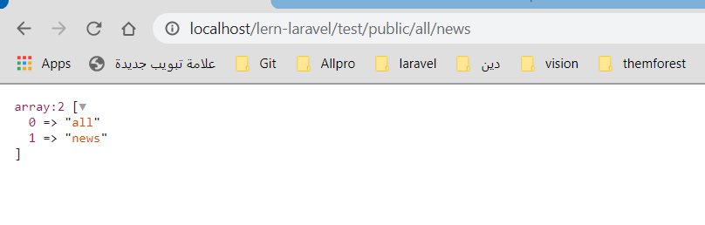

وهاكذا بقى عايز تطبع الجزاء الاول هتعمل segment(number )

تعالى يا سيدى نطبع اجزاءو كله ماشى عشامن تتاكد وتطمن (:اهو 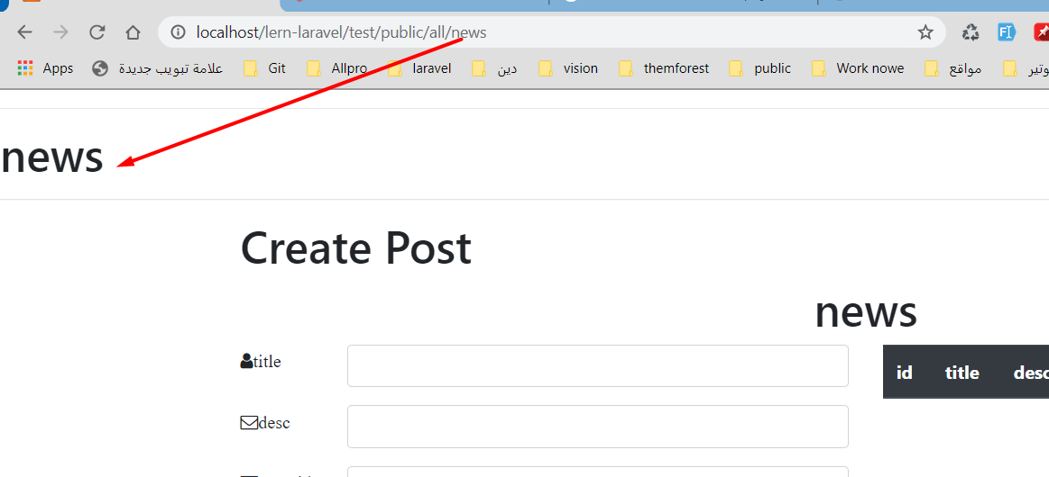

public function index()  
{  
 $showdate_news = \App\News::*paginate*(4); //way 3 by paginate(4)  
 //$segment_url = request()->segment(2); //returns 'news '   
 $segment_url = request()->segment(1); //returns 'news '  
 echo'<hr/> <h1>' .$segment_url.'</h1><hr/>' ;  
 return view('news',['showdate_news'=>$showdate_news]);  
}

وده لما خليت الاندكس واحد

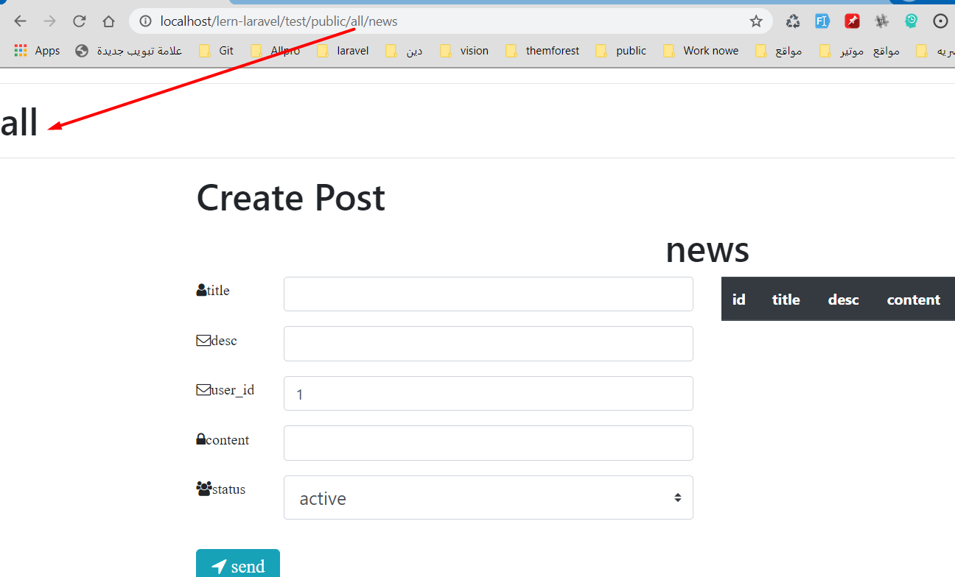

طيب تعالى نكتب كده اندكس 0 او اندكس مش موجود اصلا

$segment_url = request()->segment(0); //returns 'all'

$segment_url = request()->segment(5); //returns 'all'

مطبعش حاجه خالص

او بطريقه الclass عادى هيكون شكله كده على طول كده

{{Request::*segment*(1)}} OR {{Request::*segment*(2)}}OR {{Request::*segments*()}}

وده مثال

<center> segment from blade use Request::segment(1) :<h1>{{Request::*segment*(1)}}</h1></center>

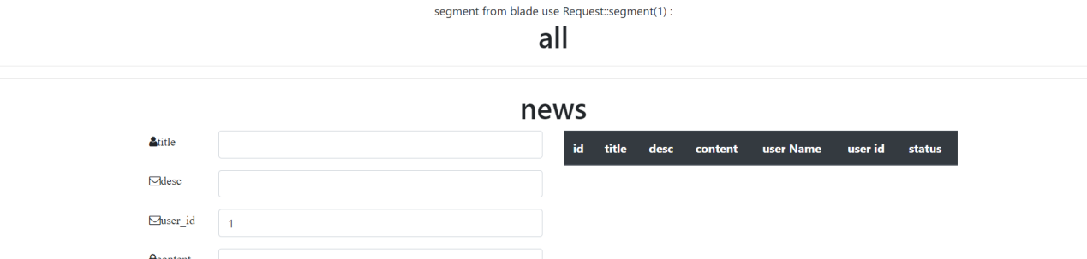

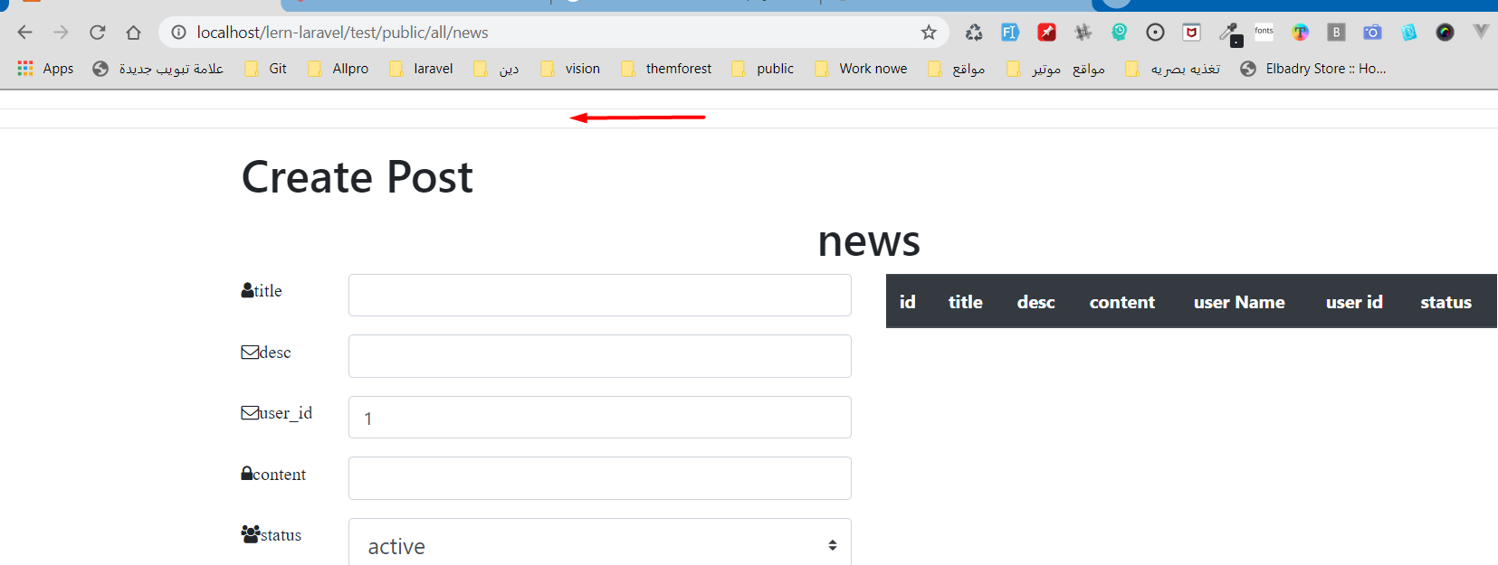

….……………………………………………………………………………………………………………………..

طيب تعالى نطبعو من خلال blade file كده

….……………………………………………………………………………………………………………………..

وده من خلال ال controllerوالbladfile

عن طريق ال request function

public function index()  
{  
 $showdate_news = \App\News::*paginate*(4); //way 3 by paginate(4)  
 $segment_url = request()->segment(1); //returns 'all'  
 echo '<center>segment from controller:<h1>'.$segment_url.'</h1></center>';  
  
 return view('news',['showdate_news'=>$showdate_news,'segment_url'=>$segment_url]);  
  
}

ورحت طبعتو فى الblade عادى بعد ما مرارته من الcontroller بى اى طريقه من الطرق الى احنا عرفنها سواء الcompact OR With OR [] Array...ورحت هناك عملتلو طباعه عادى بى الشكل ده

<hr/>  
<hr/>  
<center> segment from blade file :<h1> {{$segment_url}}</h1></center>  
<hr/>  
<hr/>

وده النتيجه 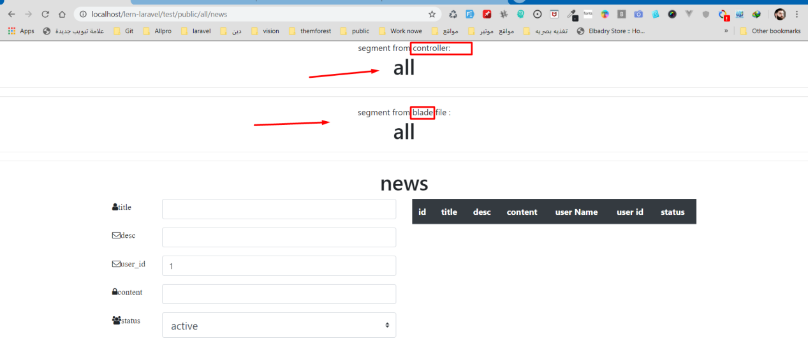

وده عن طريق ال $request Class ::

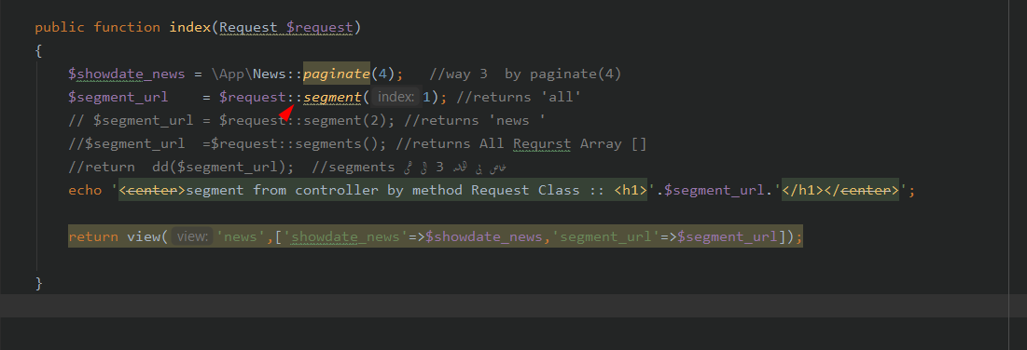

لو طلعلك الخطاء ده فا عشان هى له استخدم خاص الى هو بيقى بدل ال :: بكون -> على طول زى كده

public function index(Request $request)  
{  
 $showdate_news = \App\News::*paginate*(4); //way 3 by paginate(4)  
 $segment_url = $request->segment(1); //returns 'all'  
 // $segment_url = $request::segment(2); //returns 'news '  
 //$segment_url =$request::segments(); //returns All Requrst Array []  
 //return dd($segment_url); //segments خاص بى الحاله 3 الى هى  
 echo '<center>segment from controller by method Request Class :: <h1>'.$segment_url.'</h1></center>';  
 return view('news',['showdate_news'=>$showdate_news,'segment_url'=>$segment_url]);  
 }

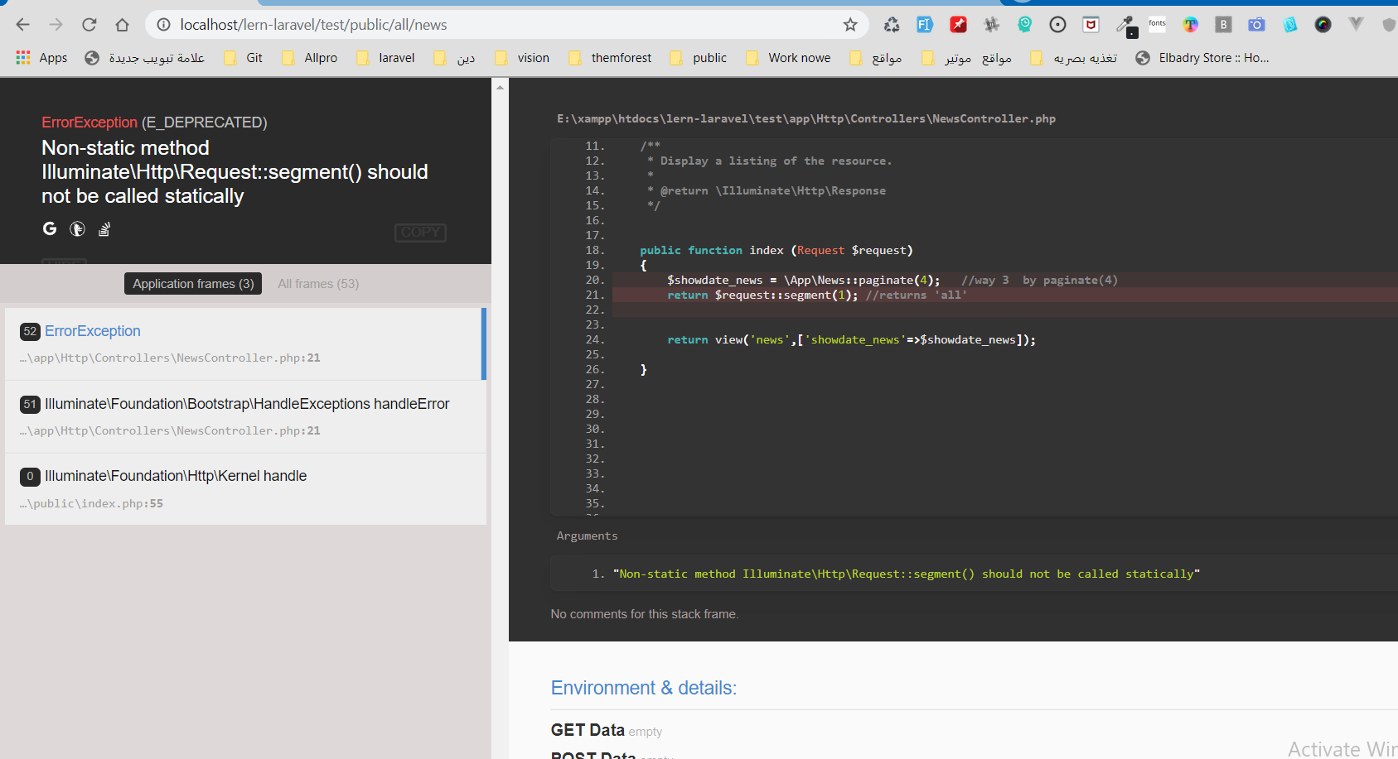

وده الناتج برضو

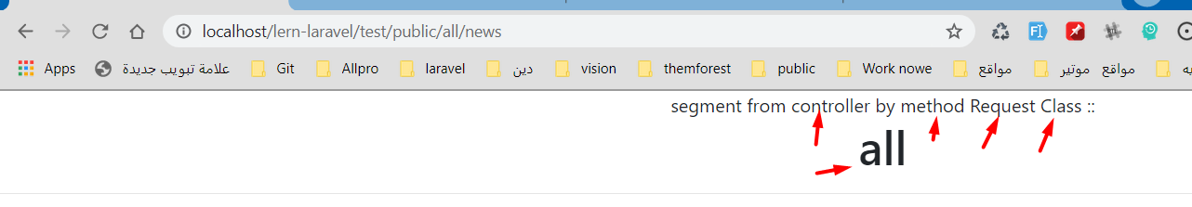

.....................…

ده من خلال الroute وده كودها

Route::*get*('all/news', function () {  
//get segment  
 $segment_url = request()->segment(1); //returns 'all'  
 echo '<center>segment from Route:<h1>'.$segment_url.'</h1></center>';  
});

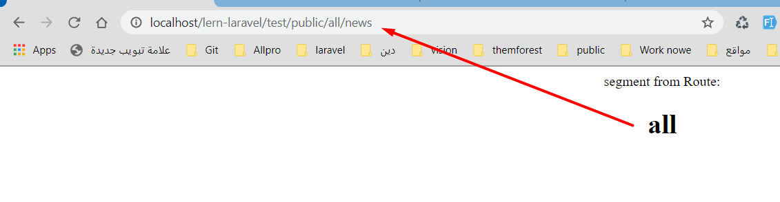

وبرضو المقال ده كويس جدااااااااا بيتكلم على الموضوع ده برضو

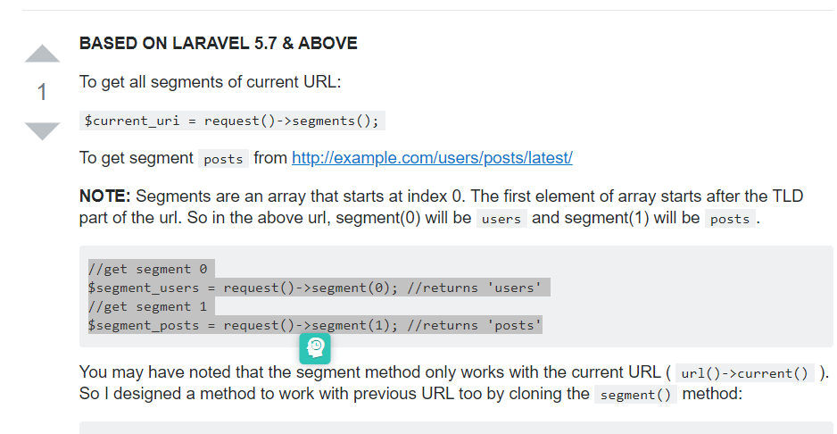

<https://stackoverflow.com/questions/31832819/how-to-access-url-segments-in-blade-in-laravel-5>

وده من ال docs

[https://laravel.com/docs/5.5/routing#required-parameters](https://laravel.com/docs/5.5/routing" \l "required-parameters)

استخدماته مهمه وحلوه جدااااااااااااااااااااا جد هديك مثال بسيط ولا خليه لوقته عشان مايخدش مننا وقت

MS

########################################################################

# Directives Blade مع اجزاء ال

########################################################################

خطوه 1 واحد ..................…

.

انت لازم تبص على المقال ده لازم جدااااااااااااااااااااااااااااااااااااااااااااااا

[https://scotch.io/tutorials/all-about-writing-custom-blade-directives#toc-example-hiding-paid-content](https://scotch.io/tutorials/all-about-writing-custom-blade-directives" \l "toc-example-hiding-paid-content)

خطوه 2 ..........................................................................…

هننشاء ملف فى الroutes وده عشان نكتب فيه الاكود وانعمله include

عادى افضل ما نكتبه فى الملف نفسه عموما هو الملف الى بيسمع فيه ال الكود هو ملف ال

AppServiceProvider.php من داخل مجلد ال Providers

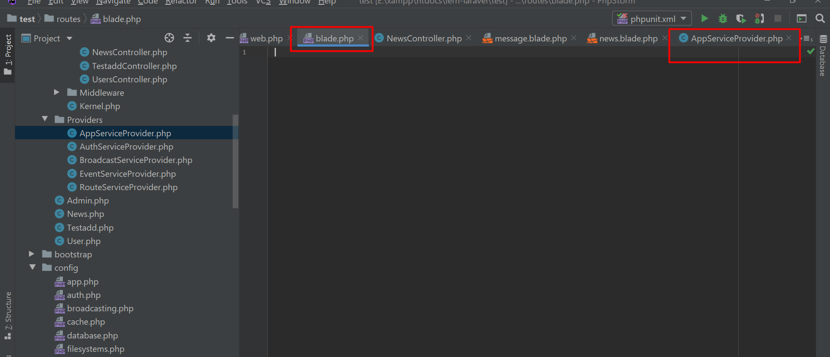

وبعدها هنستدعيه بى الشكل ده

فى قلب ال function boot

public function boot()  
{  
  
  
 include base_path('routes/blade.php');  
  
  
}

base_path دى اصلا helpar Function مخصصاصه فى الlaravel بس مش php .. وظيفتها انه بتجبنى عند اول الproject مش وابداء انادى على الى انا عايزه من االاول خالص

لتاكد انه شغال هنعملdd

dd('test');

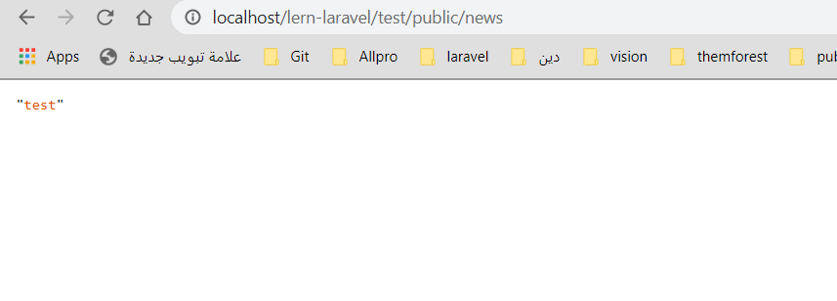

تعالى بقى ازى بنكتب اصلا ال directive function

اول حاجه بتستدعى ال class Blade

بيبقى بى الشكل ده

Blade::directive(‘directivename’,function(){

Return الحاجه الى انت عايز لما تكتب @directivename يظهر معاك النص ده الى جواه ……..وملحوظه ممكن تكتب تاجات html عادى جدا يعنى انا هطبع ال تاجhr من خلال ال directive

});

Blade::*directive*('directivename',function (){  
 return '<hr> test text <hr>';  
});

وفى الbladefile

@directivename

هو بقى هنا بياخد الناص او اى حاجه انت حتطه فى الreturn وهيحطهالك او هيكتبلك مكان ال directive

كل حاجه موجوده فيه

بس خلى بالك ديما بيكيش الفيو فا لزم تعمل الامر ده

خلى بالك php artisan view:clear

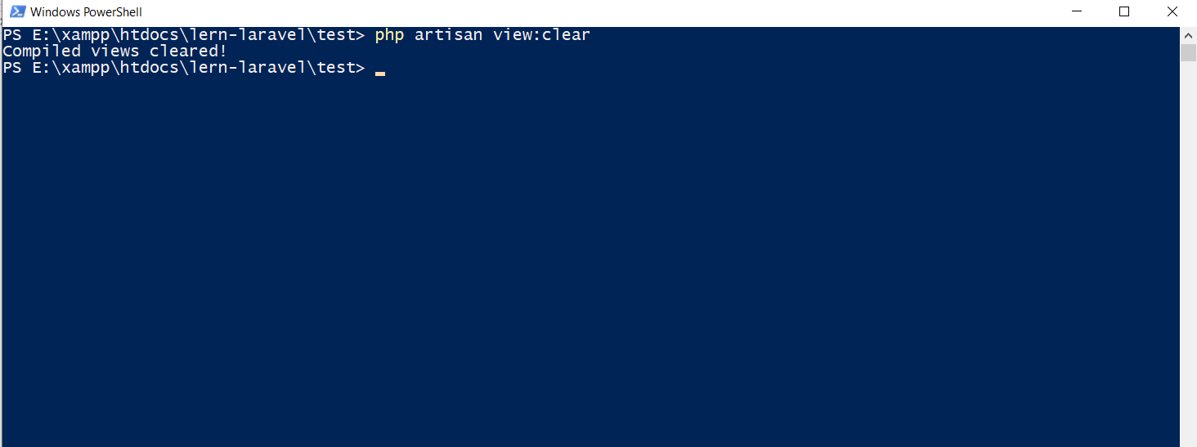

مش كده وبس لا ده كمان ممكن انك تمررلو برمتر كمان فى الاقوس المغلقه بتعته وتنزل تحت فى الرتيرن وتعمل كونكتنات بى ال. مع ال$var الى انت هطه فى البرمتر طيب ما تيجى نشوف

Blade::*directive*('directivename',function ($var){  
 return '<hr> test text .......>'.$var.'<hr>';  
});

وكده فى الblaid file

@directivename(this value is ##$var )

وده الناتج

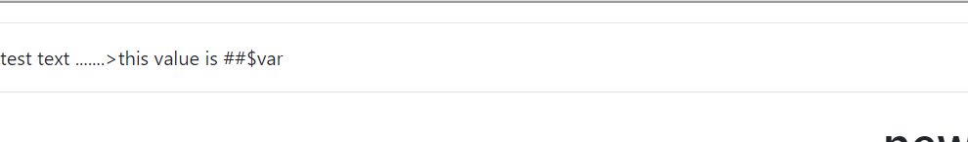 ..........................................................................…

طيب هو معقول اتعمل عشان نستخدمه فى الطباعه .....؟ اكيد لا ده اتعمل عشان يتعامل مع ملفات الbladeب file

طيب تعالى نشوف مثال كده ونفهمو

هنعمل if condtion بسيط جدا الى هو هنقولو if ==بتساوى قيمه معينه ههترترنلى return حاجه معينه ….كمان else هترترنلى حاجه تانيه سواء رساله او صفحه

هنقوله فى حاله انى الى مكتوب فى ال ($var) = 2019 اكتبلىthis year is = 2019 غير كده اكتبلى

this year not's != 2019 btu this value is : = 2018........يعنى قولى هذ العام ليس 2019 لكن هذه العام يكون $var القيمه الى فى المتغير

طيب تعالى نشوف هنكتبها ازى

Blade::*directive*('directivename',function ($var){  
 if ($var == 2019 ){  
 return '<hr> this year is = '.$var.'<hr>';  
 }else{  
 return '<hr> this year not\'s != 2019 btu this value is : = '.$var.'<hr>';  
  
 }  
});

وده الblade file بتعها

@directivename(2019)  
@directivename(2018)

ودخ الناتج على الل متصفح

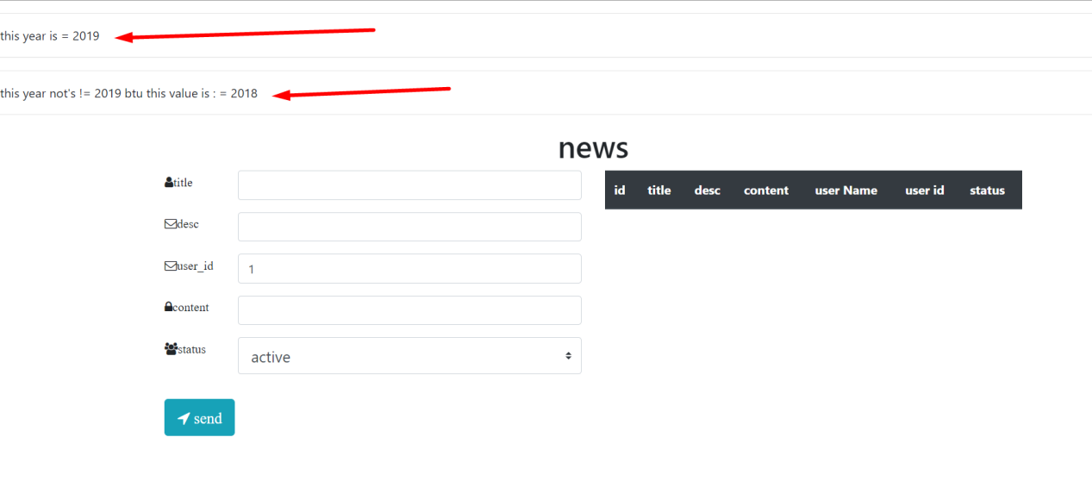

خطوه ..........................................................................…

واحنا بنستدعى ملف blade حصل معنا المشكله دى تعالى نكل ونبقى نرجع لها فى اخر ال يوم ان عشنا ان شاء الله

<https://stackoverflow.com/questions/55488582/laravel-failed-to-open-stream-no-such-file-or-directory-error>

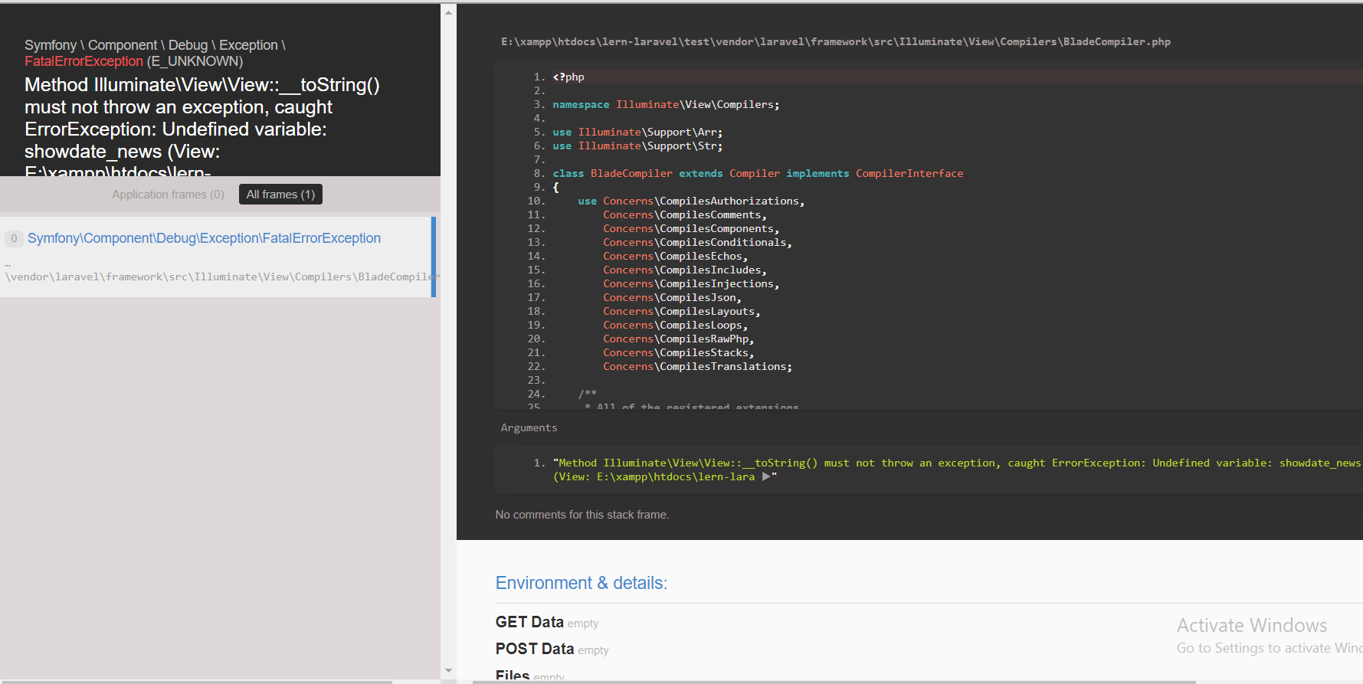

<https://stackoverflow.com/questions/26534016/laravel-error-method-illuminate-view-view-tostring-must-not-throw-an-excep>

خطوه 5 ..........................................................................…

خطوه 6 ..........................................................................…

خطوه76 ..........................................................................…

MS

########################################################################

# + امثاله عBlade Directive علي التعرف

########################################################################

بدل ما تكتب شرط كبير لا انت بتكتبو فى irective وبتنادى على الdirictive بس مش اكتر

directivename @

تعالى ناخد مثال كويس

كتبته بى الشكل ده

<?php  
  
   
Blade::*if*('checkauth',function (){  
 if(auth()->check())  
 {  
 return false ;  
 }else{  
 return true ;  
 }  
 });

هنا بقوله انا هعمل directive اسمه checkauth وهو عباره عن if condetion بيقول if auth ()->check او مممكن تقول user return حاجه ….. ..... else return حاجه تانيه

وفى ال blade file

@checkauth  
You Are vistor // انت زائر  
@else  
 You Are User // انت مستخدم  
@endcheckauth

تعالى كده وانا عامل login واشوف هيطبعلى ايه عشان عاملlogin

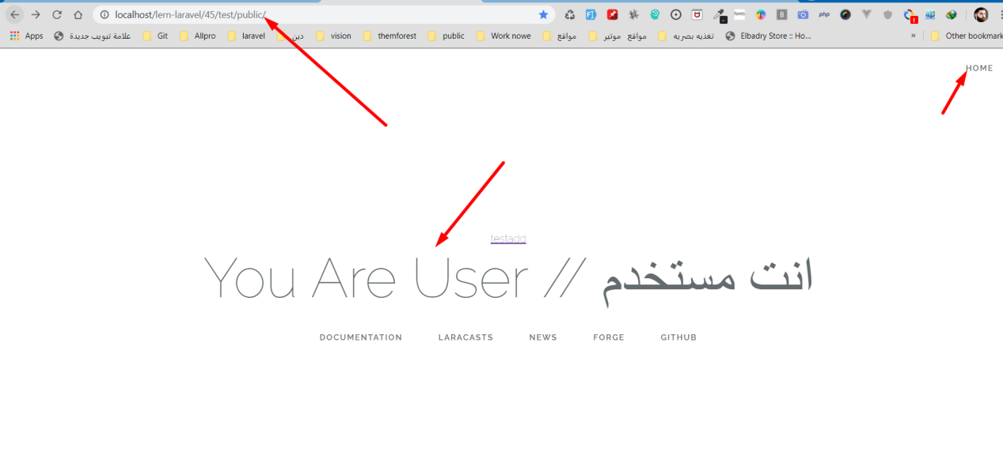

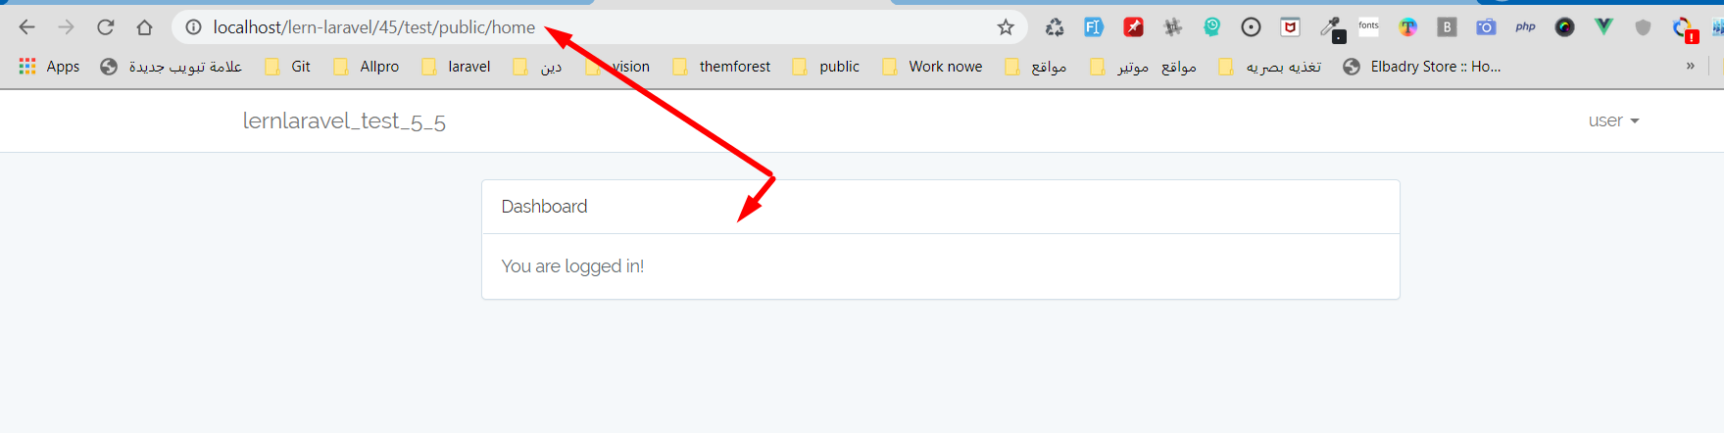

طيب تعالى هنا نعمل logout و نشوف كده هيظهار معنا ايه

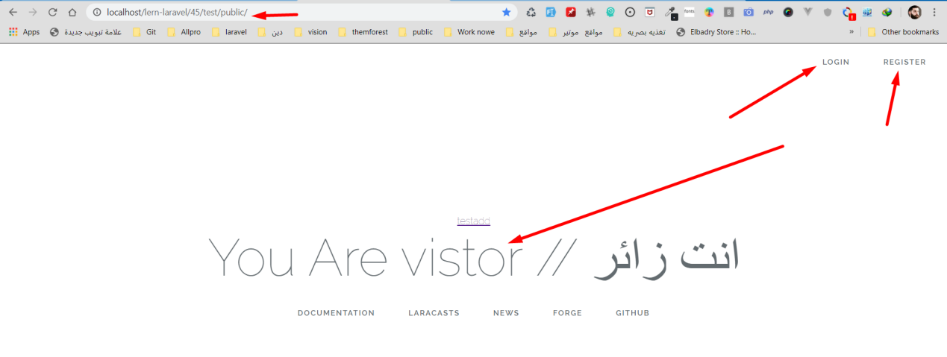

وبكده بقى تقدر تحط لينكات معيانه تظهر للuserولينكات معيانه تظهر للvistor .

ودى من ضمان فوائده وتخصصتها

.........................................................................…

دى طريقه فى التحقق الفوق دى

Blade::*if*('checkauth',function (){  
 if(auth()->check())  
 {  
 return false ;  
 }else{  
 return true ;  
 }  
 });

.......................................................................

ودى طريقه تانيه فى التحقق

.......................................................................

لو جيت تقوله

Blade::*if*('checkauth',function (){  
 return auth()->check();  
  
 });

هيعكس معاك العمليه خالص

لاانى ال default بترجع…….false طيب تعالى كده نتشك ونعملها dd

زى ماانت شايف انه برتجعfalse يعنى انت هنا العمليه هتتعكس معاك وهيفهم فى حاله نها مسجل دخول يعنى القيمه false يبقى كده هيرجع ال حاجه الى موجوده فى الelse يعنى بيمعنى اوضح واصح انه هيعكس الجمل

طيب تعالى نتاكد ونشوف كلمنا ده صح وال فيه حاجه خطاء ومنعملش login وفى الحاله دى مفروض القيمه true يعنى يرجعلى القيمه التانيه الى فى الelse

لا انى هنا بقوله فى الblade لو القيمه false اطبعلى اول حاجه …ولو else اطبعلى تانى حاجه طبعا وهنا وهو مسجل الدخول ال قيمه = false يعنى هيطبعلى الى اول حاجه يعنى هيطبع اول قيمه لاانه الشرط اصلا اتحقق وهو بى الفعل مسجل دخول فا هيكتبلو You Are vistor

مع انه مسجل بس عشان الشرط اتحقق طبع او حاجه

ولما يكون مش gogin هيطبع تانى حاجه الى هى You Are User

لاانى القيمه هتكونtrue وبالتالى هى عاكس القيمه الافترضيه الى هو بيرجعها طيب تعاللى نشوف الكلام ده عملى ونشوف هيرجع لينا ايه وكمان ال قيمه هنعمله var_dump ونشوفها هترجع false || true

@checkauth  
You Are vistor // انت زائر value is = false   
@else  
 You Are User // انت مستخدم value is = true  
@endcheckauth

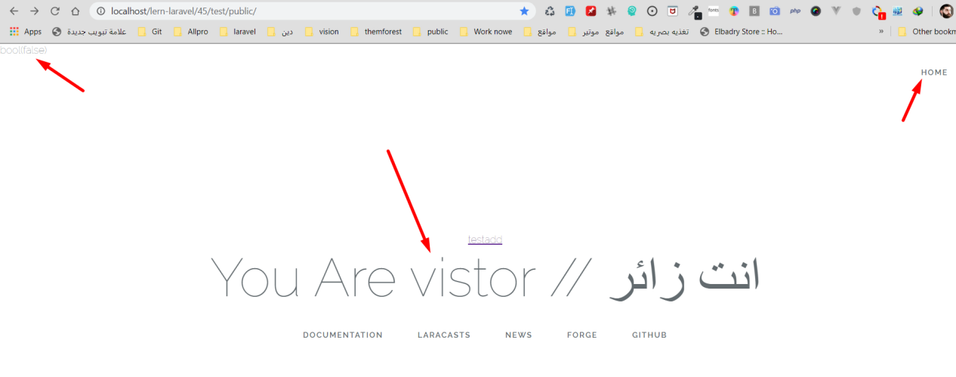

وانا مش عامل login قيمته هتكون true ولما قيمته هتكونtrue هيرجع كده الشرط ما تحققش فا هيطبع الى فى الelse

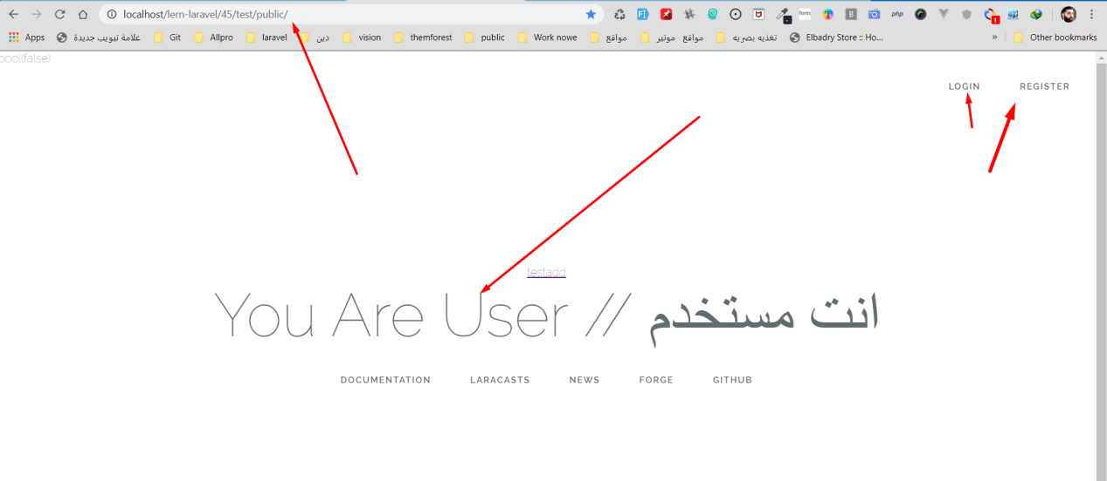

يعنى الصح هنا بقى انى احنا نعكس ال جمل بحيث تكون مشايه مع المطق وهو مش مسجل تقوله انت زئر وفى حاله انه مسجل تقوله انت user

وده هنشوفو ان شاء الله بعد صلاه العشاء

خلى بالك انك انت لازم كل شويه تعمل لو مكيش منك

php artisan view:clear

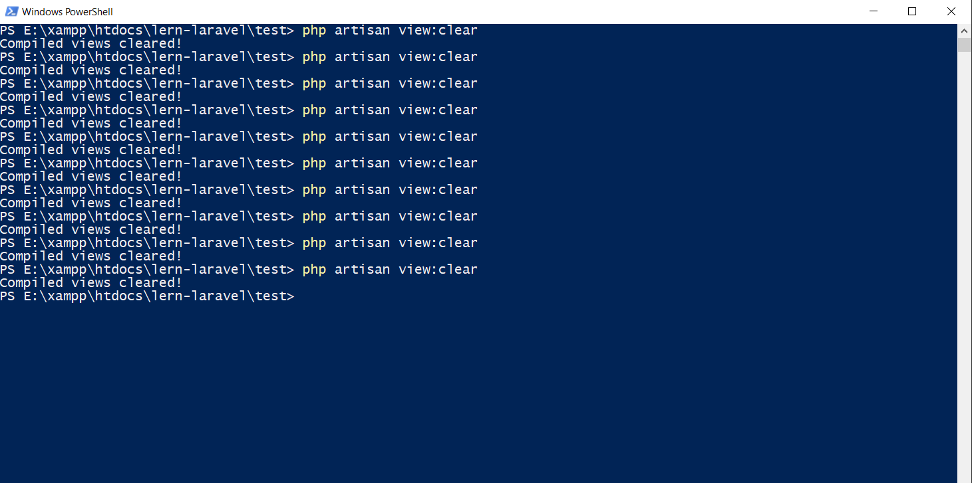

اهى كده ظبتطت بعد ما غيرات الجمل بى الشكل ده

@checkauth  
You Are User // انت مستخدم  
@else  
You Are vistor // انت زائر  
@endcheckauth

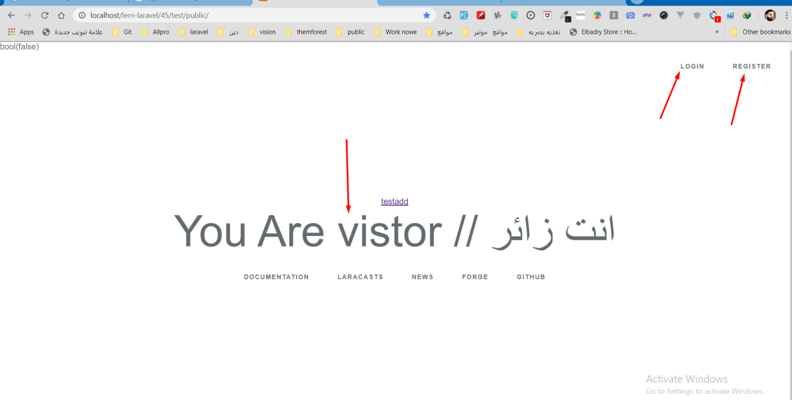

هنا وهو عامل login

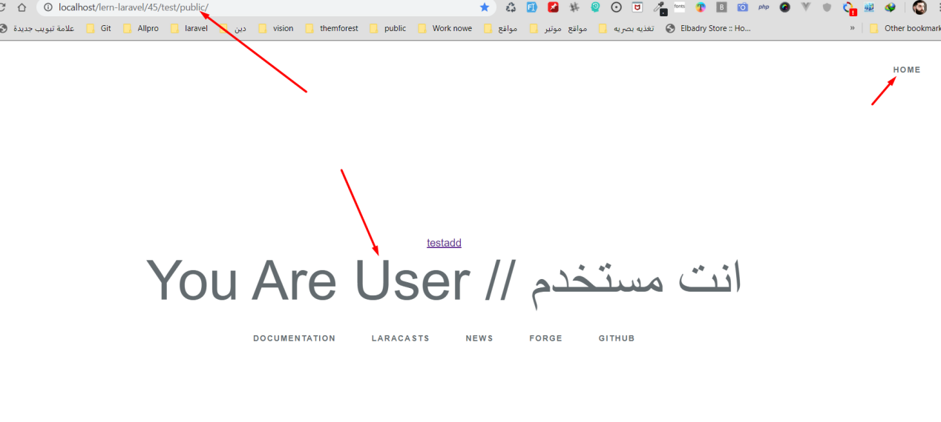

يعنى ممكن برضو بى شورت هند بسيط جدااااا نوضح افكره بتعتنا

return auth()->user()?true:false;

بص هنا بنقوله لو هو مسجل خليها true else خليها false

دى الجمل من الblade file

@checkauth  
You Are User // انت مستخدم === true  
@else  
You Are vistor // انت زائر ==== false  
  
@endcheckauth

تعالى ناكد ونشوف الموضوع على ارض الواقع من خلال ال متصفح

فى حاله مسجل

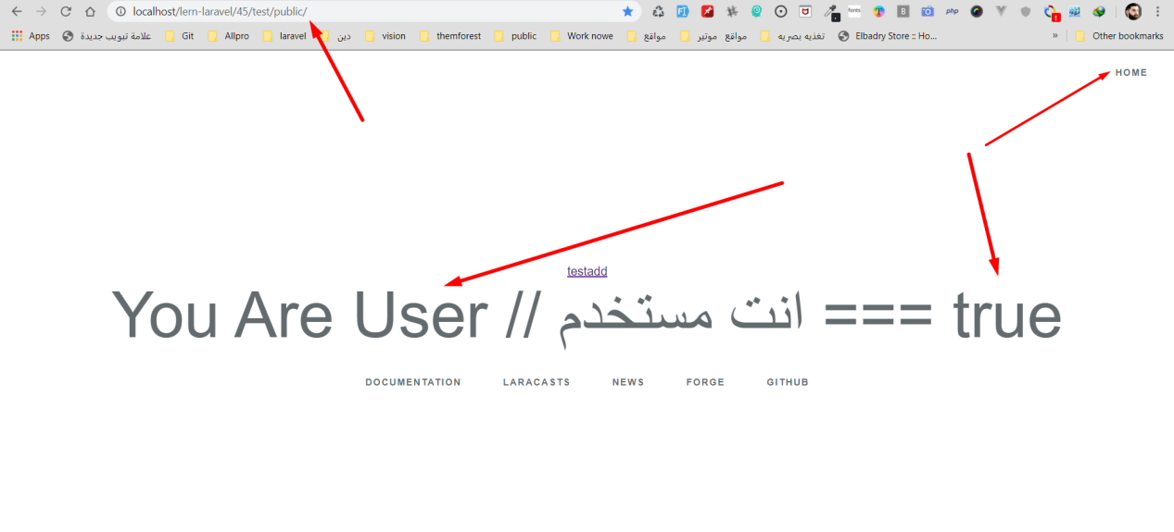

فى حاله مش مسجل

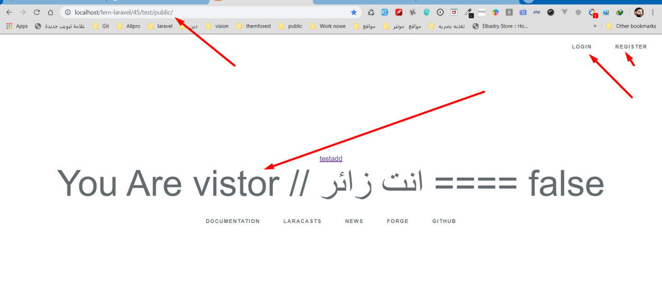

يعنى ممكن اخد بعض الينكات فى حاله هو geast مش مسجل اظهرلو لينكات معينه و sections معينه وفى حاله هوlogin اظهرلو لينكات معينه برضو

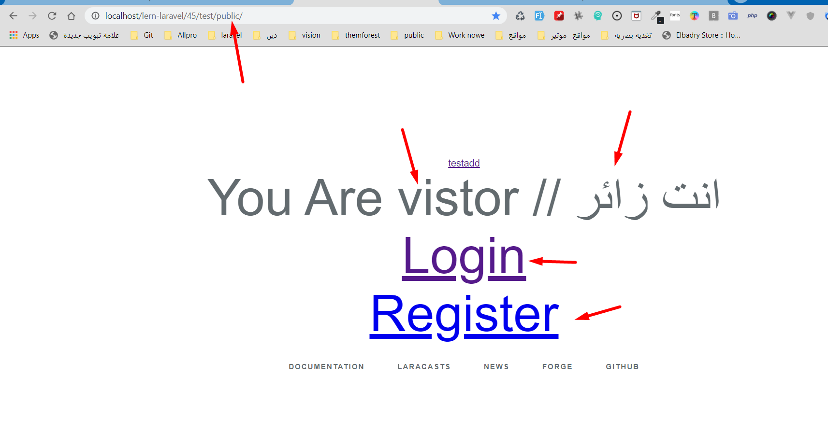

وفى حاله هو مسجل الدخول اظهارلو لينكات صفحات تانيه

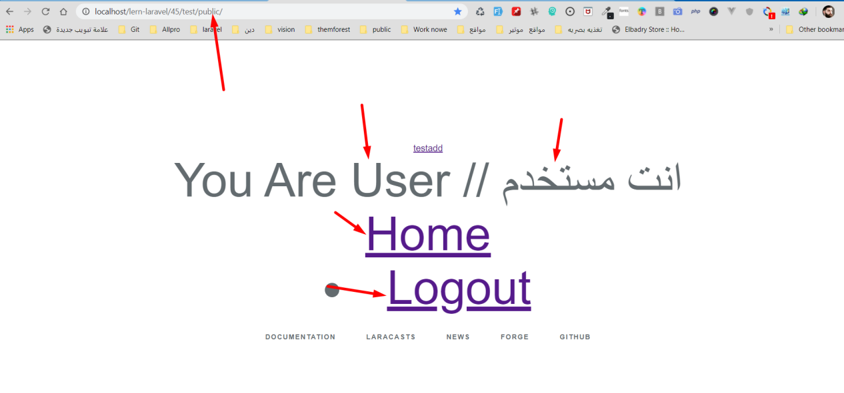

كمان نقدر نمرار قيم برضو معه زى الى فوق خالص عادى جدااااااااااااااااا

يبقى بى كده وهو مسجل بظهر حاجات وهو مش مسجل بظهر حاجات تانيه

..........................................................................…

خطوه3 ..........................................................................…

MS

########################################################################

# + امثاله Uplode Image علي التعرف

########################################################################

خطوه1 ..........................................................................…

مبدايا انا لقيت المقال ده وهو بيتكلم عن رفع الصو وهو جاهز يعنى هتدخل تطبق على طوال

<https://hdtuto.com/article/laravel-55-image-upload-example>

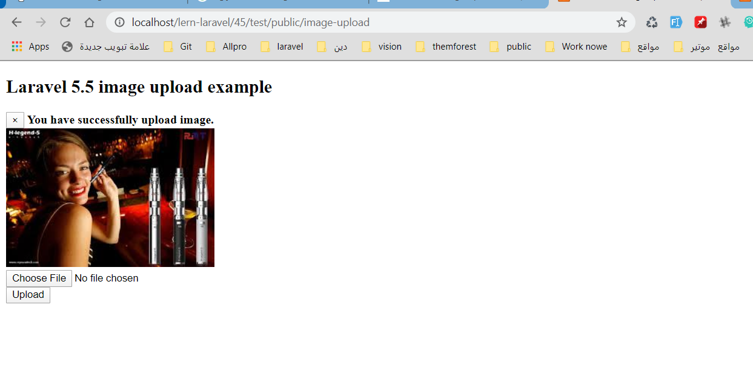

وال مقال ده برضو

<https://appdividend.com/2018/08/15/laravel-file-upload-example/>

خطوه 4 ..........................................................................…

خطوه 5 ..........................................................................…

خطوه 6 ..........................................................................…

خطوه76 ..........................................................................…

MS

########################################################################

# + امثاله ع Task Scheduling التعرف

########################################################################

<https://laravel.com/docs/5.5/scheduling>

هتنفذ الامر ده

composer require guzzlehttp/guzzle

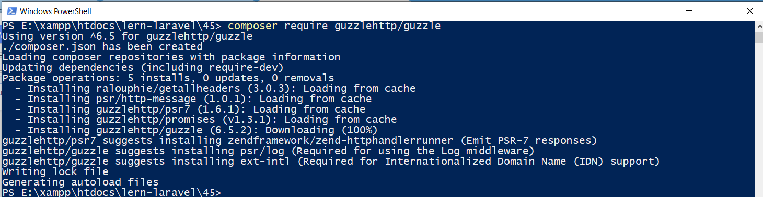

dd

########################################################################

# + امثاله ع Task Scheduling التعرف

########################################################################

MS

########################################################################

# + امثاله ع Task Scheduling التعرف

########################################################################

يبقى اول حاجه لو عايز اغير اعدادات واخليه تبع بلد معين بيتغير من هنا

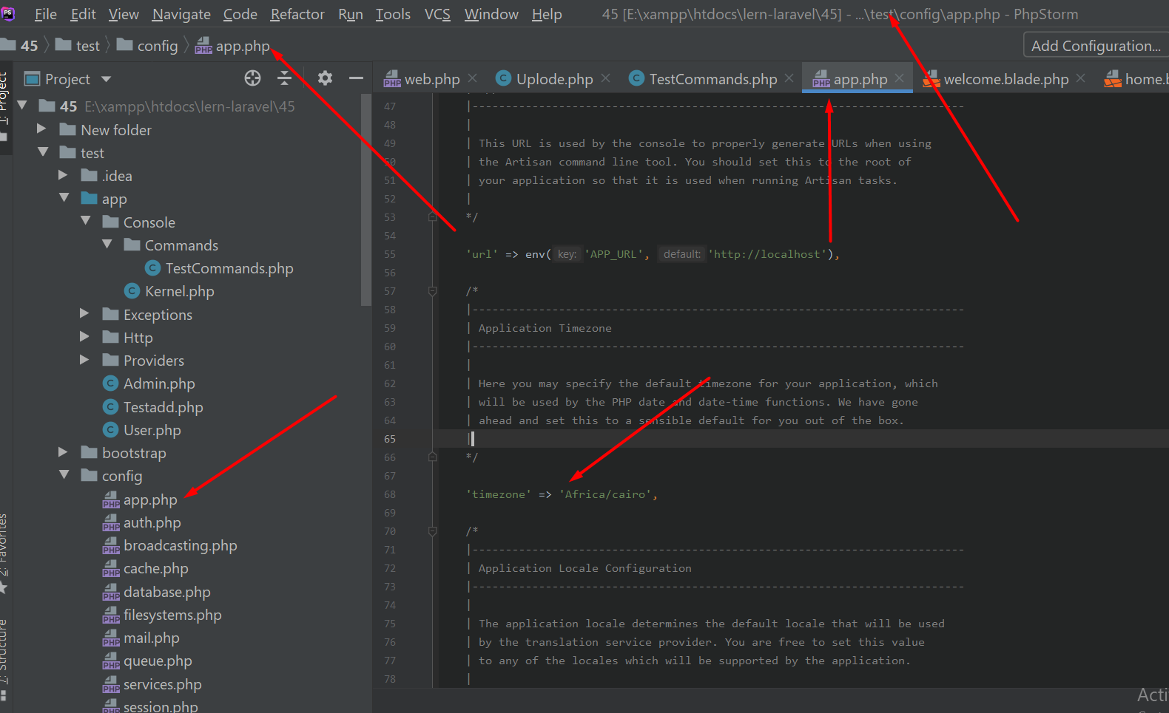

والينك ده مهم قوى فءه المكتبه وشرح كامل لل scheduling

<https://laravel.com/docs/5.5/scheduling>

وتنفذ الكود ده ده الى هيسطبلك مكتبه الguzzlehttp

composer require guzzlehttp/guzzle

وتنفذ بعد كده الامر عادى

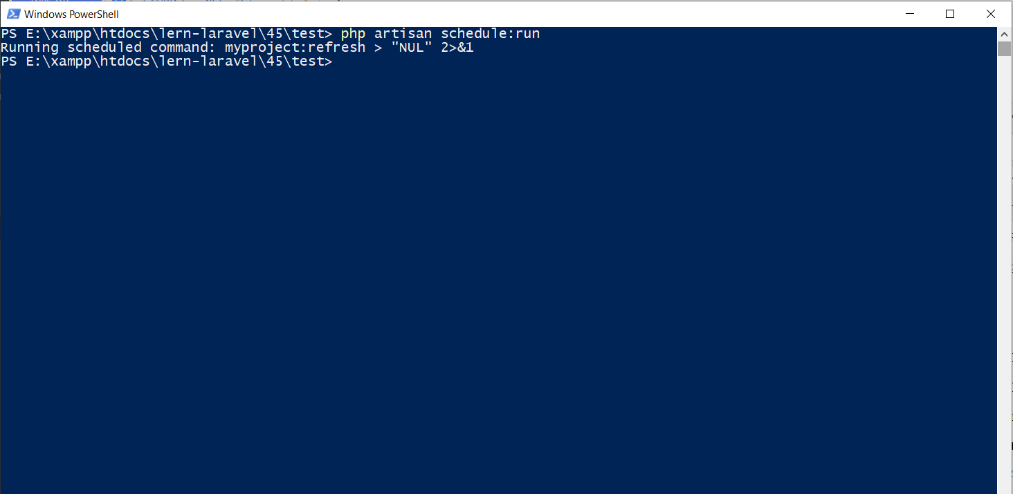

<https://quantizd.com/how-to-use-laravel-task-scheduler-on-windows-10/>

الينكات دى كويسه جدااااااااااااااااااااااااا وهتفدنا جداااااا

<https://quantizd.com/how-to-use-laravel-task-scheduler-on-windows-10/>

<https://www.google.com/search?q=how+to+get+the+right+path+for+it+laravel-5-5-scheduler&sxsrf=ACYBGNTXLmWUm6jV4w8MQqf-vQJdY5CBxQ:1577514551660&ei=N_YGXvX8J4u7lwTdyqUY&start=20&sa=N&ved=2ahUKEwi19OrT29fmAhWL3YUKHV1lCQMQ8tMDegQIDBAz&biw=1536&bih=722>

خطوه 4 ..........................................................................…

خطوه 5 ..........................................................................…

############################################################################################################################################################################################################################################################################################################

MS

########################################################################

Systematically

# + امثاله ع CURD system شرح باسختصار واستفاضه طريقه عمل كراد كامل بى اسرع وقت

########################################################################

يبقى اول حاجه لو عايز اغير اعدادات واخليه تبع ب

...........................................................................................................................................…

(1اول حاجه هنعمل الامر ده php artisan make:model Prodact -a

ودهينشاء كل حاجه ال Model Controller Migratin

(2اول خطواههنعمل رابط get على function عشان يرترن لينا صفحه كامله ونبد نشتغل عليه فى التصميم

............................................................................................................................................

Route::*get*('posts', function () {  
 return view('posts.posts');  
});

يا ام نعملو على طول على ال function index

Route::*get*('prodact','ProdactController@index');

….……………………………….

public function index()  
{  
 return view('prodacts.prodact');  
}

...............................................................................................................................................

تانى خطواه هنعمل extends من الملف الرئيسى عشان نجيب الnavbar ويكون فيه الينكات واسم الuser وال logoute يا اما Register

طبعا مش نسين انى احنا لازم نعمل Auth

وكمان مش نسين نضمن ال bootstrapوالfont Awesome

<https://www.w3schools.com/bootstrap4/bootstrap_get_started.asp>

<https://www.bootstrapcdn.com/fontawesome/>

............................................................................................................................................





يا انقل الكود كله فى الصفحه يا اما اشتغل بى احترفيه شويه واول حاجه اعمله اعمل extends للصفحه الرئيسيه واعمل @sectionو@endsection تحتها عشان الى بينهم كله يكون فى المكان الى هروح اعمل فيه @yield(‘’)

@extends('posts.index')  
@section('content_posts')

@extends('layouts.app')  
@section('content_prodact')  
 <div class="container">  
 <div class="row">  
 <div class="col-lg-6">  
  
 </div><!--col-lg-6-->  
 <div class="col-lg-6"></div><!--col-lg-6-->  
 </div><!--row-->  
 </div><!--container-->  
  
 @endsection

فى صفحه الindex او الى مورث منها

@yield('content_posts')

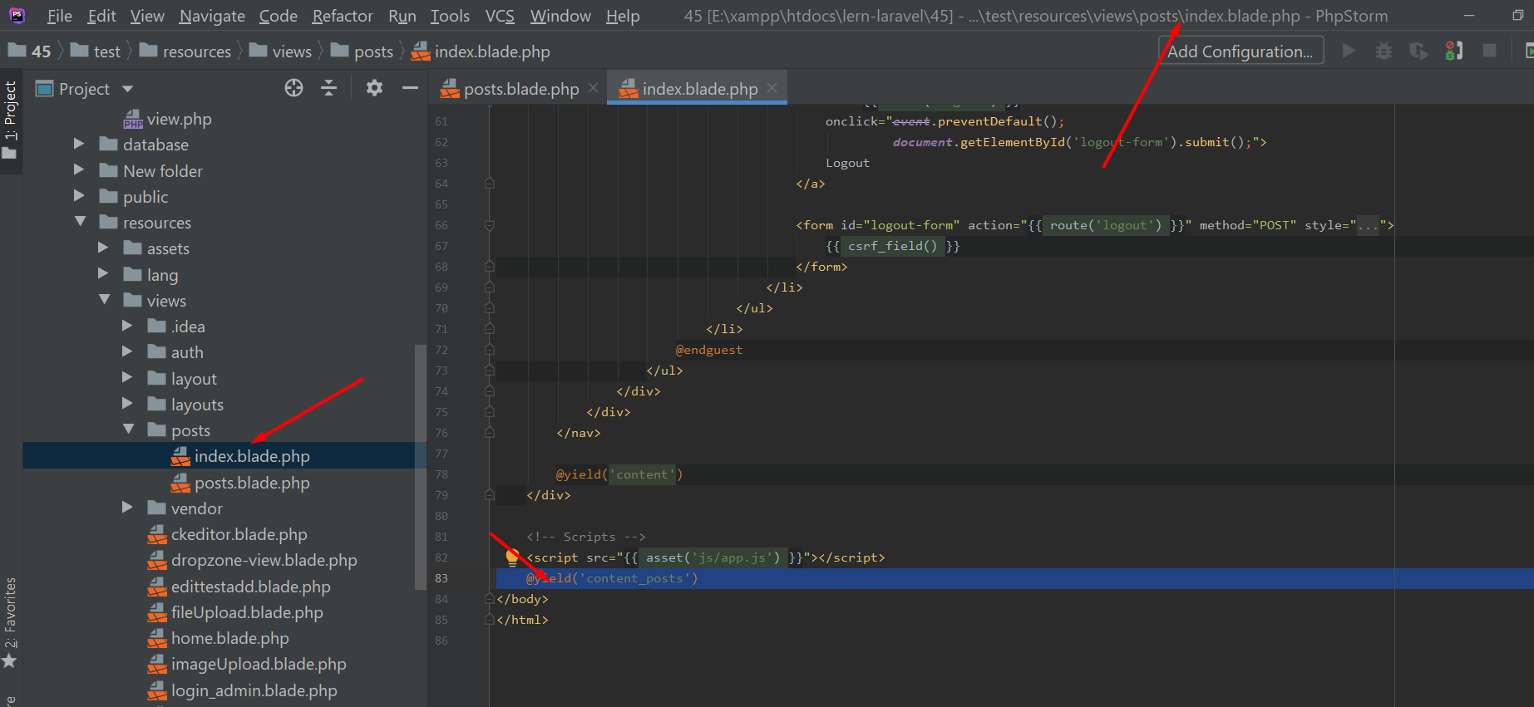

….……

وفى ال @section(‘’) وال @endsection jp’ hg تحط الفورم بتعتك جاهزه من ال bootstrap من الينك ده

<https://getbootstrap.com/docs/4.0/components/forms/>

حاجه اختياريه ممكن نسستخدمم ال laravel collective

اول حاجه هتفتح Form وتكتب فيه ال مسار الى هتبعت عليه وهو بيبقى عباره عن ِArray بيبقى “key”=>”Value”

{!! Form::*open*(["url"=>"post/insert"]) !!}

وبعد كده تحول ال input عادى جدا سهله وبسيطه

<div class="form-group row">  
 {!! Form::*label*('email','Email',['class'=>'col-sm-2 col-form-label'] )!!}  
 <div class="col-sm-10">  
 {!! Form::*text*('email','email@domen.com',['class'=>'form-control'] )!!}  
 </div>  
</div>

ال inputبيتكتب بى الشكل ده {!!Form::typeinput(’name’,’value’,[‘class’=>’className’])!!}

والبلLabel {!!Form::label(’forinput’,’Name’,[‘class’=>’className’])!!}

والsubmit {!!Form::typeinput(’valuejust’,[‘class’=>’className’])!!}

وده كوده

{{ Form::*button*('<i class="fa fa-location-arrow "> send </i>', ['type' => 'submit', 'class' => 'btn btn-info btn-lg '] ) }}

###########################################################################

انا محتاج 1 اعمل form بى الاسم الى هستخدمها

2 انشاءهم الجدول بى الاسماء

3 اعمل fillable

……………………………………………………………………

فى خطوه وهى خطوه الModel ...…< و دى هى الهنعمل فيها الfillable للحقول وهتكون بى الشكل ده

protected $fillable =[  
 "title",  
 "body",  
 "user_id",  
 "photo" ,  
 "files",  
] ;  
public $timestamps = false;

ومنساش ال Timestamps = false ;

….………………………………………………………….

خطوه ماتنساش ال migration

$table->increments('id');  
$table->text('title')->nullable();  
$table->text('body')->nullable();  
$table->text('user_id')->nullable();  
$table->text('photo')->nullable();  
$table->text('files')->nullable() ;  
$table->timestamps();

….………………………………………………………….

4اعمل create بى اى شكل

شكل 1 الopject

$save_date = new Posts();  
 $save_date->title =request('title');  
 $save_date->body =request('body');  
 $save_date->user_id =request('user_id');  
 $save_date->photo =request('photo');  
// $save_date->files =request('files');  
 $save_date->save();  
 return back();

……………………………………………………………………

او بى شكل 2 ال Nice Name والValidate

……………………………………………………………………

$save_date = $this->validate(request(),[  
 'title' => 'required',  
 'body' => 'required',  
 'user_id' => 'required',  
 'photo' => 'required',  
 // 'files[]' => 'required',  
],[  
],[  
 'title' => 'Title',  
 'body' => 'Body',  
 'user_id' => 'User Id',  
 'photo' => 'Photo',  
 // 'files[]' => 'Files',  
]);  
Posts::*create*($save_date);  
 return back();

###########################################################################

وده كود طباعه ال messages رسائل الخطاء

{{-- ----------------------------------------------------------------------}}  
<!-- /resources/views/post/create.blade.php -->  
 <h1>Create Post</h1>  
 @if ($errors->any())  
 <div class="alert alert-danger alert-error">  
 <ol >  
 @foreach ($errors->all() as $error)  
 <li class="btn btn-danger">{{ $error }}</li>  
 @endforeach  
 </ol>  
 </div>  
 @endif  
<!-- Create Post Form -->  
 <script src="https://ajax.googleapis.com/ajax/libs/jquery/3.4.1/jquery.min.js"></script>  
 <script>  
 $(***document***).ready(function(){  
 $(".aءlert-error").slideToggle(1900);  
 });  
 </script>  
{{-- ----------------------------------------------------------------------}}

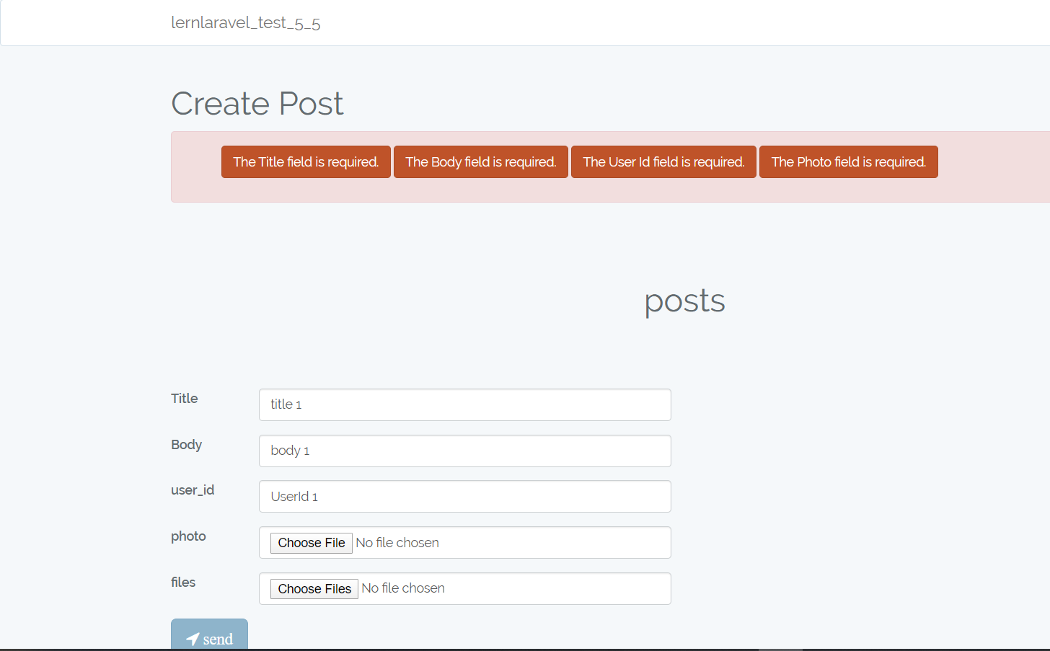

###########################################################################

2 R Read

الshow

بص دى سهله جدااااا كل الفكره فيها انك هتروح تعمل compact او بى الwith او بى الArray

وهتاخد ال $متغير وتعملو @foreach

….……………………………………………………………………………………………..

$show_posts = Posts::*paginate*(5);  
 return view ('posts.posts',compact('show_posts'));

….………………………………………………………………………………………

كده فى الblade

@foreach ($show_posts as $show_post)  
 <tr>  
 <td> {{$show_post->id}} </td>  
 <td> {!! $show_post->title !!} </td>  
 <td> {{$show_post->body}} </td>  
 <td> {{$show_post->user_id}}</td>  
 <td> {{$show_post->photo}} </td>  
  
 <tr>  
@endforeach

وعشان ال paginate

{{$show_posts->links('vendor.pagination.bootstrap-4')}}

#################################################################################################################################################################################################################################

تعالى 3 حاجه ال delete

اول حاجه بتعمل <a> tag وبتخلى يودى على مسار ويكون فيه الid

<td><a href="news/delete/{{$show_news->id}}" class="btn btn-danger"> <i class="fa fa-trash"></i></a></td>

تانى حاجه بتعمل route get

Route::*get*('news/delete/{id}' ,'PostsController@delete_news');

2 فى ال controller

public function delete_news(News $news ,$id)  
{  
 $delete_this= News::*find*($id);  
 $delete_this->delete();  
 return back ();  
}

###########################################################################

Update

بص يا سيدى اول حاجه هتعمل function edit ترتيرن على صفحه فيه form ويكون فيه البيانات بتاعت ال row ده

Route::*get*('prodact/edit/{id}','ProdactController@edit_prodact');

Edit_prodact function

public function edit_prodact($id)  
{  
 $edit_this_prodct = Prodact::*find*($id);  
 return view('prodacts.edit',compact('edit_this_prodct'));  
}

وبعد كده تعمل الroute post الى هترسل عليه الdata

Route::*post*('edit/prodact/{id}','ProdactController@update_prodact');

ودى function ال Update

عندك طريقتان اول طريقه ال validate

….………………………

public function update_prodact(Request $request, Prodact $prodact,$id)  
{  
 $update_this= $this->validate(request(),[  
 'name'=>'required',  
 'head'=>'required',  
 'desc'=>'required',  
 'price'=>'required',  
 'user_id'=>'required',  
 ],[  
 ],[  
 'name'=>'Name',  
 'head'=>'Head',  
 'desc'=>'Descrption',  
 'price'=>'Price',  
 'user_id'=>'User ID',  
 ]);  
 Prodact::*where*('id',$id)->update($update_this);  
 return redirect ('prodact');  
 }

تعالى نشرح ال validate

اول حاجه بتعمل متغير تحمل فيه ال data وتقولو بيساوى

this->validate(request(),[$

وبعد كده اسم ال الحقل كا

‘'required'‘ >=’key’

],[

],[

'name'=>'Name',

تاخده تانى الAray وتسمى لكل حقل الاسم الى انت عايزه

]);

وبعد كد

ModelName::where(‘id’,$id)->update(varname)

وبدل createهتكونupdate(varname)

وعشان تطبع رسائل الخطاء يا ام من خلال ال لينك ده

[https://laravel.com/docs/5.5/validation#quick-displaying-the-validation-errors](https://laravel.com/docs/5.5/validation" \l "quick-displaying-the-validation-errors)

يا ام الكود ده ده برضو من ال دكيمنت

So, in our example, the user will be redirected to our controller's create method when validation fails, allowing us to display the error messages in the view:

<!-- /resources/views/post/create.blade.php -->

<h1>Create Post</h1>

@if ($errors->any())

<div class="alert alert-danger">

<ul>

@foreach ($errors->all() as $error)

<li>{{ $error }}</li>

@endforeach

</ul>

</div>

@endif

<!-- Create Post Form -->

....................................................................................................................................................... يا ام الطريقه التانيه opject

وهى برضو عامله زى الCreate بظبط بس الفرق هنا انى هنا بدل ما بتعنل new زى الى تحت لا بتقولو find $idبس مش اكتر

public function update_prodact(Request $request, Prodact $prodact,$id)  
{  
 $update_data = Prodact::*find*($id);  
 $update_data->name = request('name');  
 $update_data->head = request('head');  
 $update_data->desc = request('desc');  
 $update_data->price = request('price');  
 $update_data->user_id = request('user_id');  
 $update_data->save();  
 return redirect ('prodact');  
 }

................................................................................................................................................

ده شكل ال create للتوضيح

.....................................................................................................................................................

.......................................................................................................................................................   
$save_date = new Posts();  
$save_date->title =request('title');  
$save_date->body =request('body');  
$save_date->user_id =request('user_id');  
$save_date->photo =request('photo');  
// $save_date->files =request('files');  
$save_date->save();  
return back();

.......................................................................................................................................................

.......................................................................................................................................................

#################################################################################################################################################################################################################################

1 نشات الجدول وضفت فيه الحقول عادى جدااااااااااااا

public function up()  
{  
 Schema::*create*('news', function (Blueprint $table) {  
 $table->increments('id');  
 $table->integer ('user_id')-> unsigned();  
 $table->foreign ('user_id')-> references('id')->on('users')->onDelete('cascade');  
 $table->string ('title')-> nullable();  
 $table->string ('photo')-> nullable();  
 $table->text ('desc')-> nullable();  
 $table->longtext('content')-> nullable();  
 //$table->enum('status',['active','pending','deactve'])->nullable();  
 $table->timestamps();  
 });  
}

وبعد كده عملت php artisan migrate:fresh

وبعد كده ضفتهم فى الmodel

<?php  
  
namespace App;  
  
use Illuminate\Database\Eloquent\Model;  
  
class News extends Model  
{  
 protected $fillable = [  
  
 'user_id',  
 'title',  
 'photo',  
 'desc',  
 'content',  
 ];  
 public $Timestamps = false;  
}

اول حاجه هنعمل route من النوع ايه getلا postبرضو لا هيكون من النوع resource بى الشكل ده وهو بيتعامل اتوماتكلى مع كل function يعنى هو كده هيبداء بى اول وحده الى هى index

// -------------------------------------------------------------------resource  
Route::*resource*('news','NewsControllr');  
// -------------------------------------------------------------------resource

MS

########################################################################

Systematically

# + امثاله على Relationship شرح

كل العلاقات ال 4 one to one …one to mne….mena to meae

################################################## #####################################################

اول ##علاقه one to one

################################################## #####################################################

عندى مثال هنا هنشرح ونتدرب عليه انى عندنا user || post وعيزين نعمل علاقه ونوصل لى ال user لما اعرضو اوصل من خلاله لى الpstat بتعته

2 العاكس الpost لما اعرضو اعرف مين الى صاحب البوست وكل البيانات بتعته

اول حاجه عندى جدولين اهم

جدول ال 'users'

public function up()  
{  
 Schema::create('users', function (Blueprint $table) {  
 $table->increments('id');  
 $table->string('name');  
 $table->string('email')->unique();  
 $table->string('password');  
 $table->rememberToken();  
 $table->timestamps();  
 });  
}

و جدول ال 'posts'

public function up()  
{  
 Schema::create('posts', function (Blueprint $table) {  
 $table->increments('id');  
 $table->text('title')->nullable();  
 $table->text('body')->nullable();  
 $table->text('user_id')->nullable();  
 $table->text('photo')->nullable();  
 $table->text('files')->nullable() ;  
 $table->timestamps();  
 });  
}

بعد كده تعالى نشوف شكلهم من خلال ال phpmyAdmin

# 

وده الusers

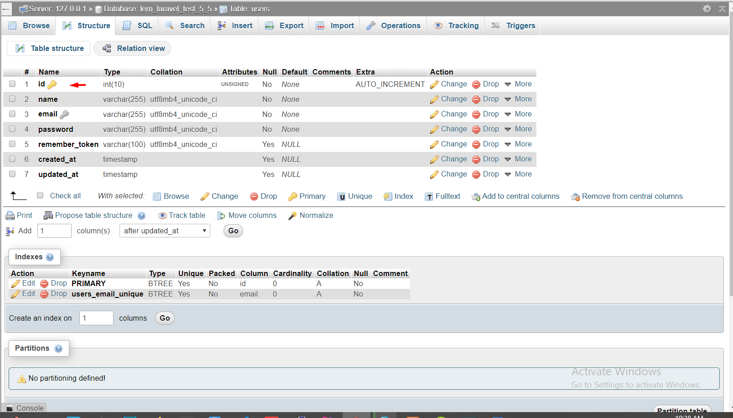

هعملهم modelهم الاتنين

بعد ما تعهملهم هم ال 2

protected $fillable = [

تيجى بقى وتشوف نهون الجدول الاساسى ونهون الجول الفرعى يعنى مين المعتمد على مين ومين الاساس فيهم ماشى

يعنى عندك جدول users وجدوال او ال profile || posts ....... تيجى تشوف مين الى معتمد على مين يعنى مين الاساس فيهم تعالى بقى هنبص على طبعا الاساس هو ال user لاانى لو مفيش user مينفعش يبقى فيه post او profile.... ام العاكس ينفع جداااااااااااااا

طيب تيجى تحط فى الجدول الفرعى اسم الجدول الاساسى_id يعنى يبقى بى الشكل ده مثلا user_id يتحط فى جدول ال post او ال profile

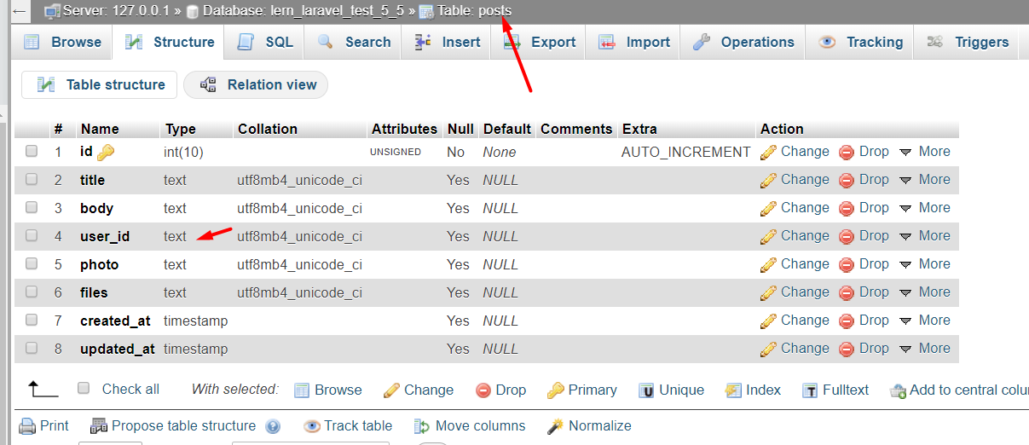

لما يبقى معايه بيانات ال عضو اقدر اجيب البوستاتت بتعتته

ممكن تقولو (‘id’,1) كده يبقى انت بتحداد ال id امل لو عايز تجيب ال auth id الى مسجل هتقولو

auth()->user()->id

بدل من 1 وهو بى الفعل هيجيب ال id بتاعه طيب تعالى كده ونجيب ال id بتاعه ونشوف الدنيا فيها ايه

Route::*get*('get_post', function () {  
 ////// $user = \App\User::where('id',auth()->user()->id)->with('post')->first();  
 return dd( auth()->user()->id);  
});

اهو طلع واحد اهو 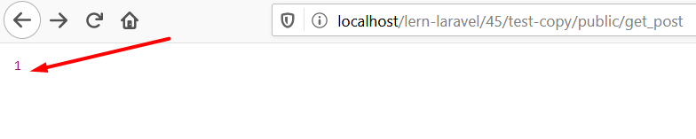

return dd( $user->post());

Route::*get*('get_post', function () {  
 $user = \App\User::*where*('id',auth()->user()->id)->with('post')->first();  
  
 return dd( auth()->user()->id);  
});

public function namerelationship()  
{  
 return $this->hasOne('اسم الموديل الفارعى او الى هتجيب بيناته',' اسم الاحقل الى هتحملو كل بيانات

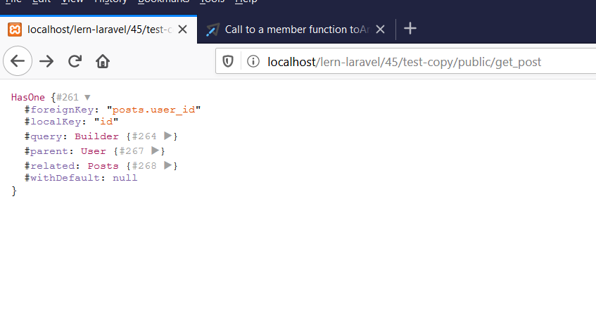

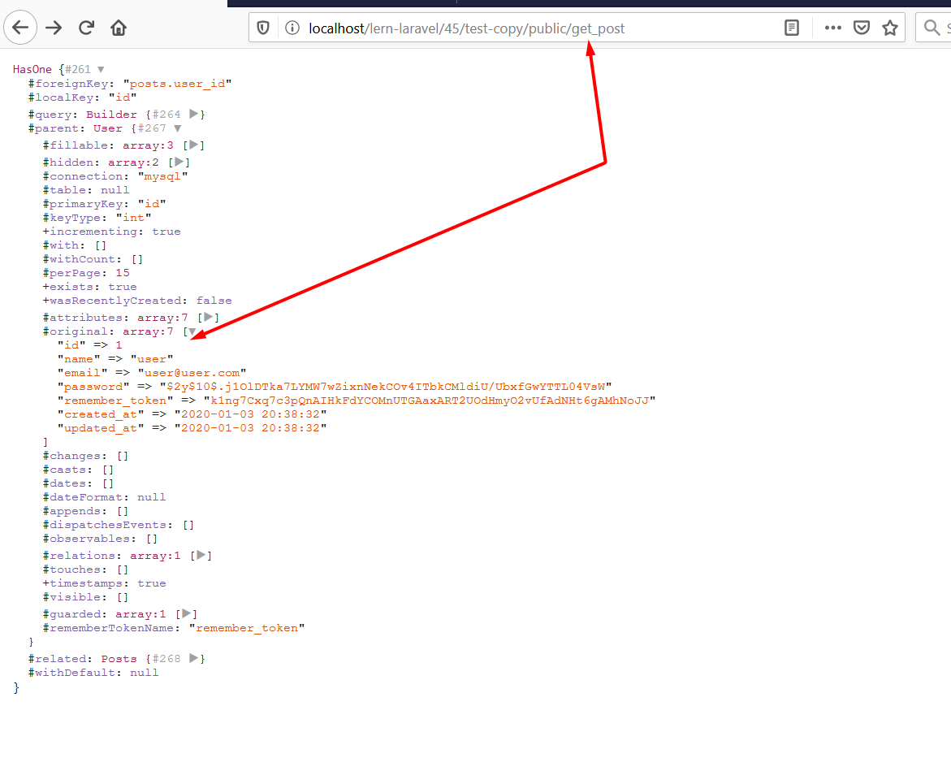

هنا لو قولت return dd( $user);

Route::*get*('get_post', function () {  
 $user = \App\User::*where*('id',auth()->user()->id)->with('post')->first();  
 return dd( $user);  
});

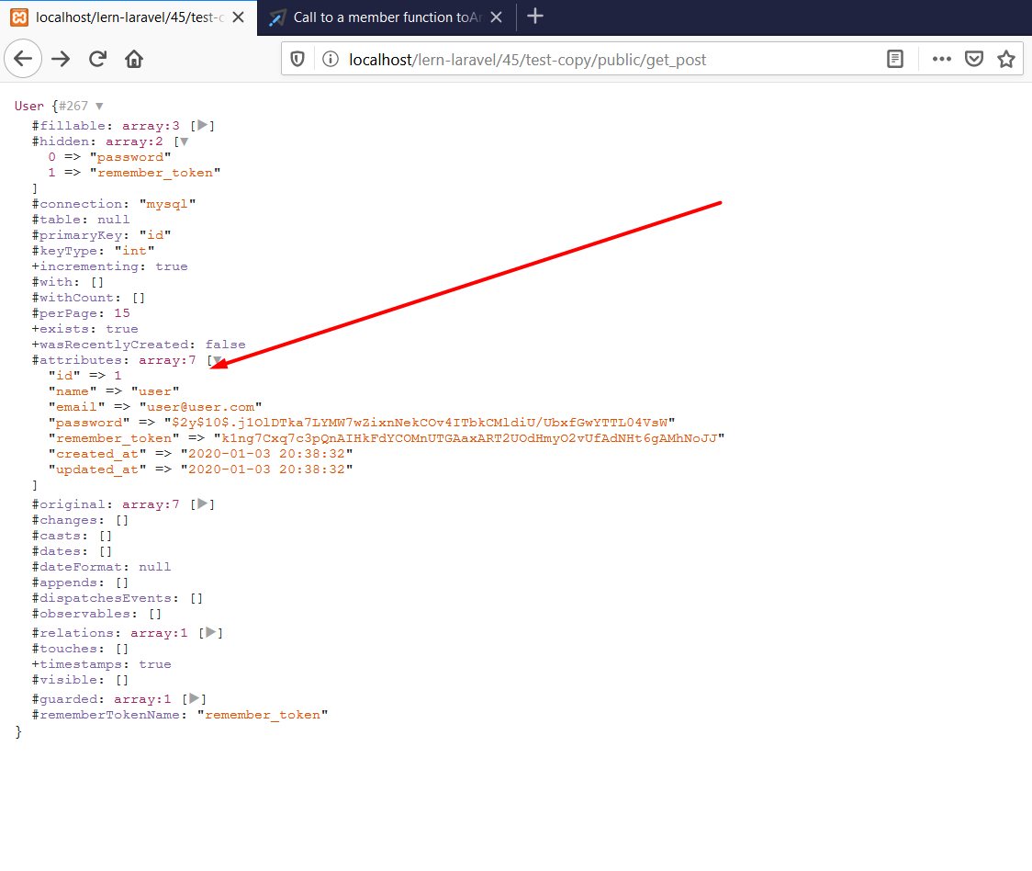

اما لو قولت return dd( $user->toArray());

بى الشكل ده هيطبع معاك Array

Route::*get*('get_post', function () {  
 $user = \App\User::*where*('id',auth()->user()->id)->with('post')->first();  
 return dd( $user->toArray());  
});

وكده بى شكل Array

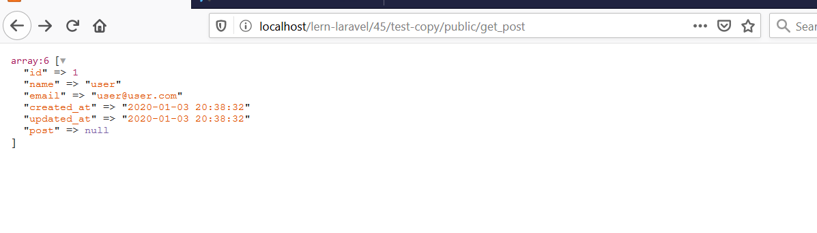

طيب جميل تعالى بقى نعكس الموضوع ونجيب العاكس يعنى طالم وصلت لل post او الprofile تجيب من خلالهم ال بيانات الuser

يعنى هتعمل انعكاس لل علاقه

وهنا 1 انت بتشوف نفسك عايز تجيب بيانات من انهى جدول الاساسى وال فرعى عايز اجيب بينات ال user وانا معايه الpost .............

و طيب يا تارا هيكون شكلها ايه يا ترى hasOne وال belongsTO

طيب ودى تعرفها ازى بص يا سيدى عندك طرقتين 1 من خلال تشوف نهون الجدول الرئيسى ونهون الجدول الفرعى

2 انك تبص فى الجدول ولو فيه ال الحقل الى رابط الجدولين ازن هو الجدول الفرعى واذان هو ال هياخد ال belongsTO

وبرضو بيكون بى نفس الشكل جدااااااااااااااااااااااااااااا ........يعنى هو هو بس هتبدل ال hasOne الى belongsTO وكمان هتغير اسم ال موديل الى اسم الموديل الى انت هتجيب منه البانات وطبعا كده كده اسم الجول ثابت مش هيتغير

public function user ()  
{  
 return $this->belongsTo('\App\User','user_id');  
}

public function namerelationship()  
{  
 return $this->belongsTo('اسم الموديل الفارعى او الى هتجيب بيناته',' اسم الاحقل الى هتحملو ..ورابط بينهم

وده الRoute

Route::*get*('get_user/{id}', function ($id) {  
 $post = \App\Posts::*where*('id',$id)->with('user')->first();  
 return dd( $post->all());  
 });

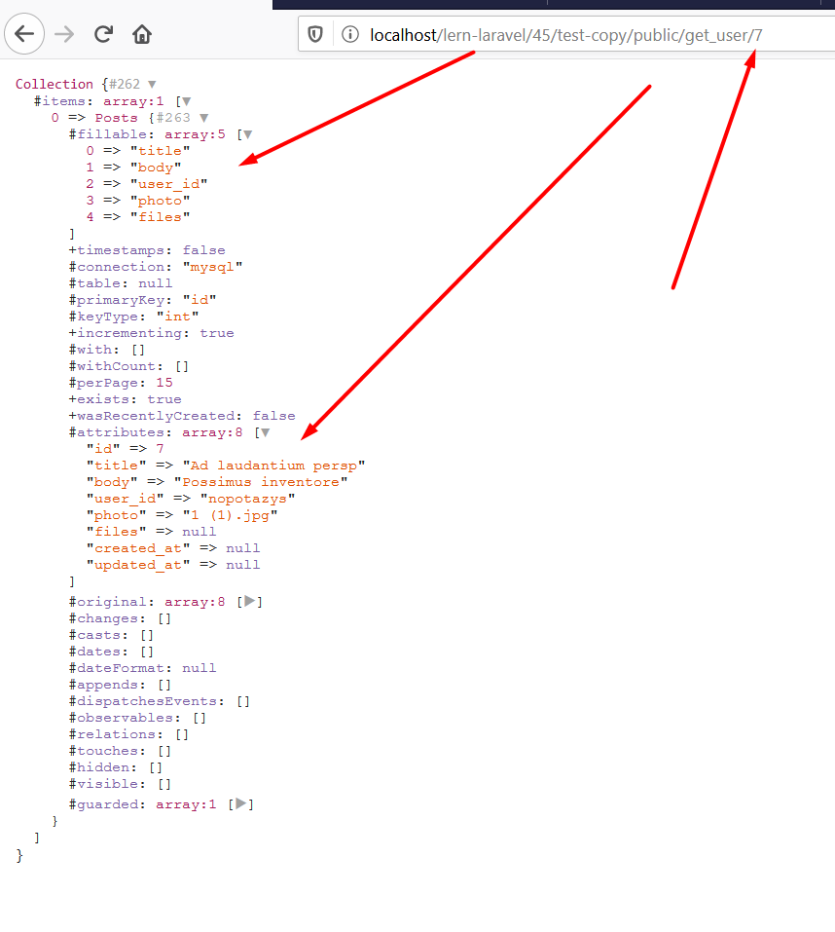

تعالى نقولو بى شكل Array

return dd( $post->toArray());

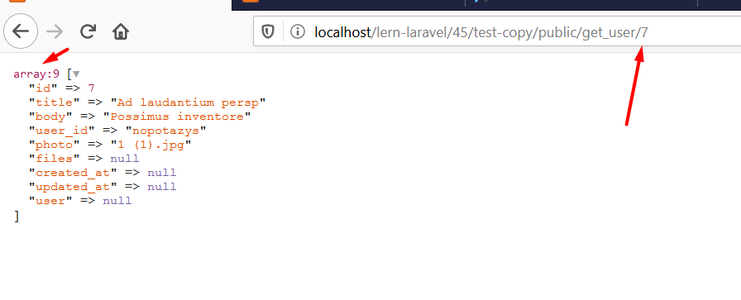

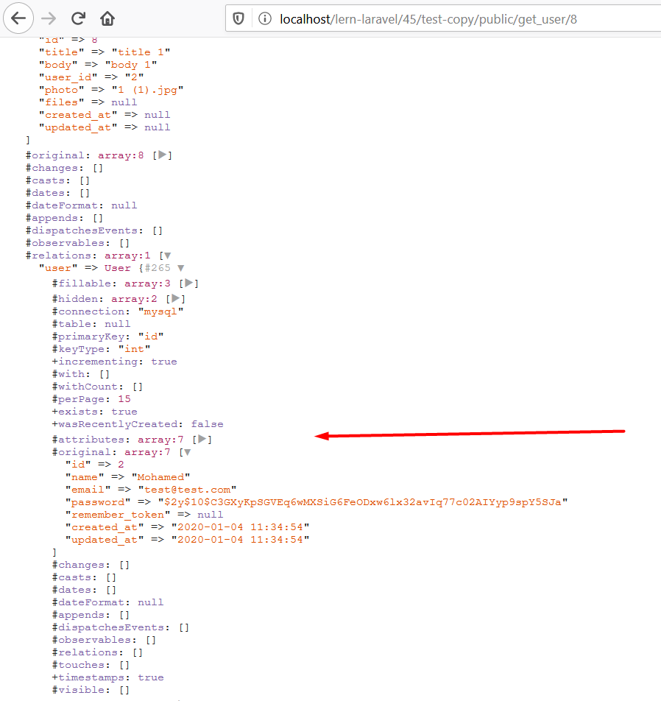

هتغير اسم ال

#################################################### 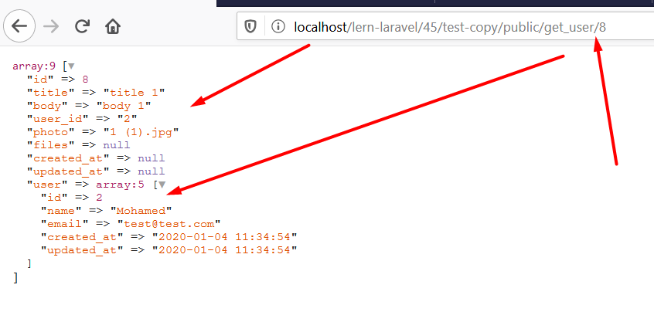

################################################## ##################################################

تانى ##علاقه one to Many

#################################################### ###################################################

عايز لما يبقى معايه بيانات العضو اقدر اجيب البيانات بتعتو كله

الroute

Route::*get*('user/posts/{id}', function ($id) {  
 $userPposts = \App\User::*where*('id',$id)->with('all_posts')->first();  
 dd($userPposts->toArray());  
});

وده الكود كله

public function all_posts ()  
 {  
 return $this->hasMany('\App\Posts','user_id');  
 }

زى ما انت شايف كده جاب بيانات العضو وكمان ال بيانات الposts بتعتو لاانى العلاقه hasMany

العضو ليه اكتر من بوسات ….لاكن مجموعه posts ليه عضو واحد قط

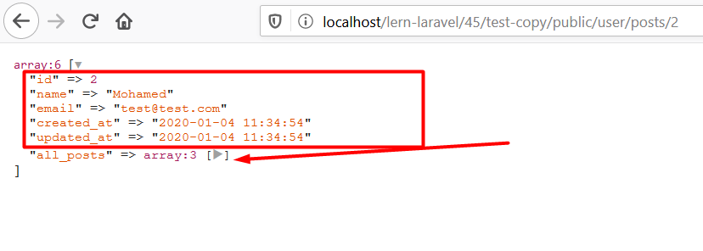

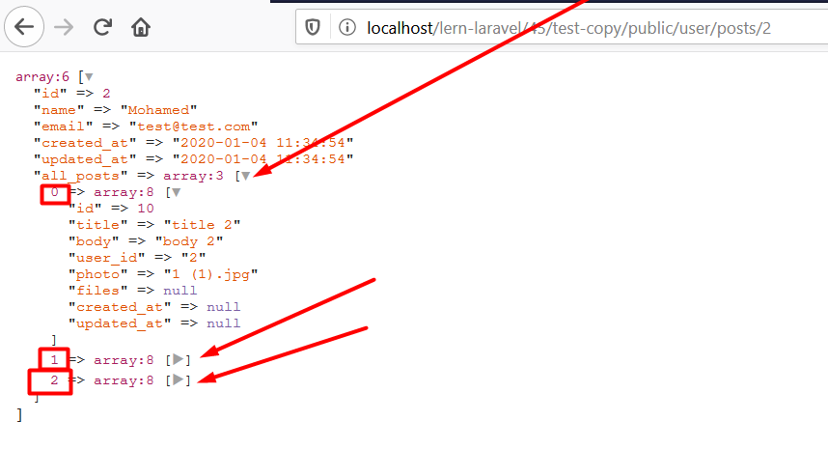

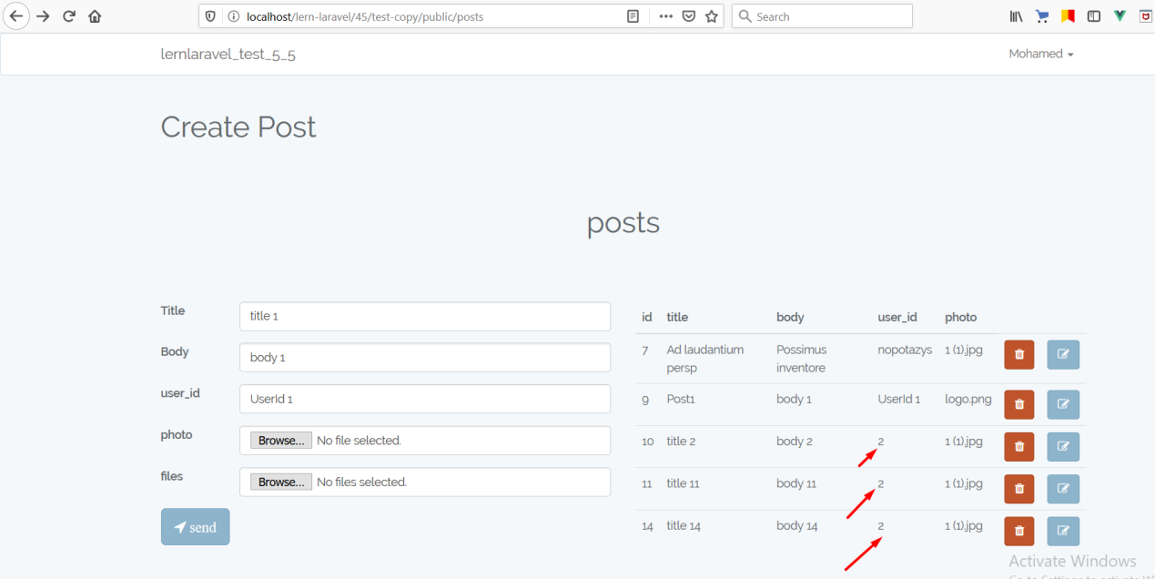

تعالى بقى نشوف ال

reverse one:Many

############################################### ########################################################

تعالى بقى نشوف ال

العلاقه Many:Many

############################################### ########################################################

############################################### ########################################################

تعالى بقى نشوف ال

reverse Many:Many

############################################### ########################################################

فى حاله عندى البوستات وعايز اجيب ال user

اول علاقه one to one

اول علاقه one to one

اول علاقه one to one

# اسرع وقت

########################################################################